# **Clase 1 – Software – como producto y conocimiento – cualidiades – proceso**

**Introducción.**

En nuestra primera clase, veremos el concepto de software, desde el punto de vista de un proceso y desde la visión como producto. Su evolución, sus características y otros conceptos que complementan la idea de software.

El software si bien es un término y un concepto que podemos tener claro, vamos verlo en la perspectiva de la ingeniería de requerimientos.

**El software en el tiempo.**

La idea del software como programa de una computadora fue concebida por primera vez allá en el año 1935 por el matemático británico conocido por todos nosotros llamado alan turing hace casi 100 años.

Posteriormente recién en el año 1958 fue un científico estadounidense, john Tukey, comenta la siguiente frase:.

“It is better to solve the right problem approximately than solve the wrong problem exactly”.

Para que no queden dudas el software no son solo programas, el software es un conjunto de partes interrelacionadas que alcanzan algún objetivo.

Entender el concepto de software es un medio para poder construirlo y es nuestro objetivo real. Entender su naturaleza nos interesa en la medida que ese entendimiento nos ayude a construir instancias de software por eso nos interesa especialmente la imagen que nos podemos hacer, la imagen que nos hacemos y sobre todo cuál es el papel del software en un contexto mayor. Reducir al software a programas es una simplificación válida para una computadora pero no para quienes lo van a construir .

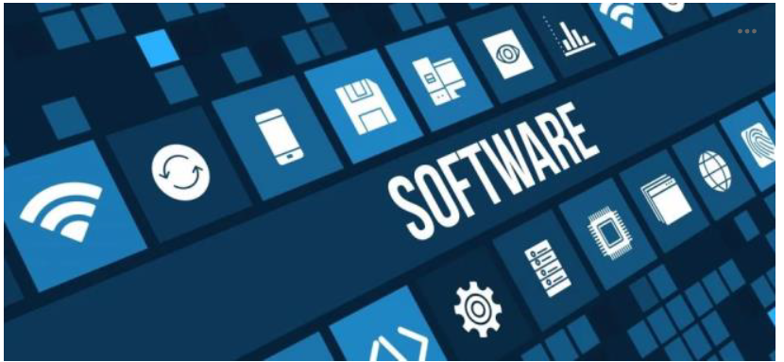

Por otra parte esta simplificación tiene una consecuencia negativa para el desarrollo de software en cuanto a la productividad de los desarrolladores y la calidad de los productos generados

El software es:

* Alma y cerebro de una computadora
* Corporización de las funciones de un sistema
* El conocimiento capturado acerca de un área de aplicación
* Colección de los programas y datos necesarios para convertir a una computadora (de propósito general) en una máquina de propósito especial diseñada para una aplicación particular.
* Información (documentación) producida durante el desarrollo de un sistema software-intensivo.

El software es muchas cosas, pero todos son aspectos de la información

En definitiva es una cuestión de semántica:

* Si software = programas ejecutables, excluimos una cantidad de información que debemos llamar de alguna manera
* Si incluimos toda la información relevante a una pieza de software ejecutable, entonces nos debemos relacionar con esa información en la misma forma rigurosa y sistemática que lo hacemos con el software ejecutable.
* Esto es crucial para un desarrollo exitoso, pues si no se hace, la información se pierde o altera introduciendo errores.

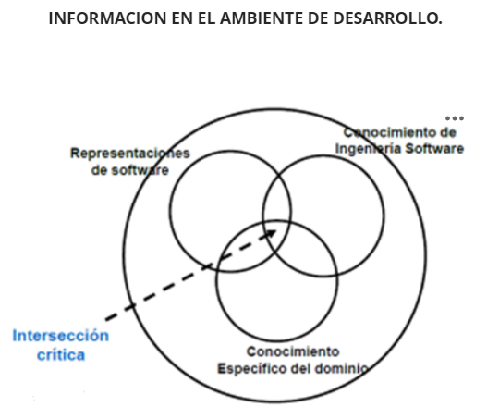

* *Representaciones de software*
* *Conocimiento de Ingeniería de Software*
* ***Intersección crítica***
* *Conocimiento específico del dominio*

**Representaciones del software**

Cualquier información que en forma directa representa un eventual conjunto de programas y los datos asociados

Incluye:

* programas
* diseños detallados
* diseños de arquitectura (representados como diagramas de estructura)
* especificaciones escritas en un lenguaje formal
* requerimientos del sistema expresados en una combinación de notaciones
* o centenares de posibilidades

**Conocimiento de ingeniería de software.**

Toda la información relativa al desarrollo en general (ej: cómo usar un método específico de diseño) o relativa a un desarrollo en particular (ej: programa de testeo en un proyecto)

•Incluye:

•información relativa al proyecto

•información sobre la tecnología de software (métodos, conceptos, técnicas)

•conocimiento acerca de sistemas similares

•información detallada relativa a la identificación y solución de problemas técnicos del sistema en desarrollo

**Ejemplos de formas que toma el software.**

•Colecciones de programas: a testear, terminados, en lenguaje de máquina, en lenguajes de alto nivel

* Necesidades
* Requerimientos
* Especificaciones
* Diseños de arquitectura
* Diseños detallados
* Formatos de datos
* Sistemas en uso para producción
* Análisis de requerimientos
* Documentación del usuario
* Documentación de mantenimiento
* Pedidos de cambio
* Especificaciones de modificaciones
* Informes de errores
* Mediciones de performance
* Punto de vista: estudiar el proceso de desarrollo tratando de ver sus formas en el viaje desde la idea hasta el proceso

**¿EL SOFTWARE ES PRODUCTO O CONOCIMIENTO?**

|  |  |
| --- | --- |
| **Software como producto** | **Software como conocimiento** |
| • A medida que las computadoras extendieron su ámbito de aplicación se los vio como procesadores simbólicos, de allí que no se viera al software como producto.  • Desde los 60 (separación Sw y Hw) comenzó a constituirse como producto.  • El software es tanto un producto como un objeto técnico, esto es: conocimiento empaquetado. | • Razonamiento  1. Los programas contienen conocimiento,  2. El ejecutable es el final de una cadena de representaciones que llamamos software),  3. Entonces las versiones finales también contienen conocimiento  4. Perdemos ese conocimiento si nos limitamos a los conceptos del software ejecutable.  • No perder este conocimiento es una de las principales motivaciones de la reusabilidad del software.  • El software se puede comparar a un informe de investigación. |

|  |  |
| --- | --- |
| **PRODUCTOS DE SOFTWARE** | |
| **PROGRAMAS DE COMPUTADORA** +  **PROCEDIMIENTOS** +  **DOCUMENTACIÓN ASOCIADA** +  **DATOS DE LA OPERACIÓN DEL SISTEMA** ————————————  **CONOCIMIENTO ACUMULADO** | IEEE:   * "Part of a system that can be encoded to execute on a computer as a set of instructions; it includes all the associated documentation necessary to understand, transform and use that solution." * "The collection of computer programs, procedures, rules, and associated documentation and data." |

**¿POR QUE EL SOFTWARE ES UNICO?**

* Es intangible: dificulta su control y medición
* Posee un alto contenido intelectual
* No se lo reconoce como un activo contable
* Su proceso de desarrollo es mano de obra intensivo, basado en equipos y por proyectos. Esto multiplica el problema de la comunicación, un aspecto clave de los proyectos
* No hay separación entre R&D y producción
* Potencialmente es modificable hasta el infinito y genera problemas a la hora de la evolución del software liberado
* Otras ? Degradación ? Costo de Reproducción ?

**CARACTERISTICAS CONCEPTUALES**

* Objetivo de la ingeniería es la construcción de producto.
* Objetivo de la Ingeniería Software es la: construcción de sistemas de software
* Principal diferencia el software es maleable.
* Existe la idea [errónea] que los cambios en el software son fáciles !!!.
* En este punto debe pensarse a los productos de software de otra forma:
* Un cambio debe ser visto como un cambio en el diseño más que en el código
* Su producción es humano-intensiva: requiere más ingeniería que manufactura. El proceso de producción de software se vincula más con el diseño e implementación que con la manufactura.
* **En la ingeniería clásica el ingeniero dispone de herramientas para describir el producto que son distintas del producto, no es así en la Ingeniería Software.**

***Para el desarrollo de un producto de software se utiliza un proceso.***

***Un proceso es un conjunto de actividades coordinadas y organizadas con ciertas restricciones, utilizando recursos de modo tal de cumplir con objetivos.***

***¡La calidad del proceso afecta la calidad el del producto!***

**CUALIDADES DEL SOFTWARE**

**A continuación verá cuales son las cualidades del software que debe cumplir.**

* **Corrección funcional:**se comporta de acuerdo a las especificación de requerimientos funcionales.
* **Confiabilidad:** el usuario puede depender del software
* **Robustez:** se comporta "razonablemente", incluso en circunstancias no previstas en la especificación de requerimientos
* **Performance:** uso económico de los recursos de computación (en Ingeniería Software se la identifica con eficiencia)
* **"Amistosidad":** fácil uso por los seres humanos
* **Verificabilidad:** sus propiedades pueden verificarse fácilmente
* **Mantenibilidad:** puede repararse y evolucionar
* **Reusabilidad:** utilizar componentes sin modificarlas en otros sistemas
* **Portabilidad:** puede correr en distintos ambientes
* **Comprensibilidad:** facilidad de ser entendidos por los usuarios (desarrolladores)
* **Interoperatividad:** capacidad de coexistir y cooperar con otros sistemas
* **Productividad:** mide la eficiencia del proceso de producción de software
* **Oportunidad:** capacidad de liberar un producto en tiempo
* **Visibilidad:**sus pasos previos y estado actual están correctamente documentados

**Cualidades Internas y Externas.**

* Las cualidades internas sólo son visibles para los desarrolladores. En cambio las cualidades externas son visibles para los usuarios, Pero hay una fuerte relación entre unas y otras.
* Pero debemos tener claro que las cualidades externas no son consecuencia de la internas.
* Pero son las cualidades internas las que tienen que ver en gran medida con la estructura del software las que ayudan a los desarrolladores a que se cumplan las cualidades externas por ejemplo la cualidad interna de verificabilidad es necesaria para conseguir la cualidad externa de fiabilidad o de confiabilidad en muchos casos sin embargo las cualidades están estrechamente relacionadas y la distinción entre integra más externa no es tan tajante.

|  |  |  |
| --- | --- | --- |
| **Cualidades requeridas según la visión** | | |
| **Usuario** | **Productor** | **Project Manager (Proceso)** |
| Confiable | Verificable | Productivo |
| Eficiente | Mantenible | Fácil de controlar |
| Fácil de Usar | Portable |  |

Es posible pensar en las cualidades requeridas en el software de acuerdo a diferentes visiones.

Es posible pensar en tres ediciones diferentes: el usuario final, el ingeniero de software o el desarrollador o productor y el project manager . Cada uno tiene intereses distintos :

El usuario final pretende que el sistema posea corrección funcional porque debe resolver su problema debe respetar la especificación de requerimientos, debe ser confiable, robusto, fácil de usar.

Al ingeniero del software o desarrollador le interesa que el software sea reusable, portable, comprensible internamente, que puedan interoperar con otros productos, que sea verificable, que se ha mantenido.

El project manager le interesan más aquellas características vinculadas con el proceso de producción de software entonces le interesa fundamentalmente la productividad, la visibilidad, la oportunidad.

**EL SOFTWARE Y LA DESECONOMÍA DE ESCALA**

Hasta ahora usted ha aprendido sobre el software como producto. Un producto que tiene características que lo hacen único. También vio las cualidades deseables del software tanto como producto o como proceso y ahora nos vamos a concentrar brevemente en una característica que es fundamental en el software: el costo que insume la producción del software viéndolo como un proceso económico.

En este tema normalmente hablamos de economías de escala y qué tiene que ver el software con una economía de escala cómo se posiciona el software dentro de una economía de escala?

Claramente el desarrollo de software es una actividad económica viéndola como tal encaja en una economía de escala. En este punto, se han planteado ese interrogante y vamos a ver vamos a de alguna manera a desentrañar este tema de forma tal de clarificarlo.

Las personas asumen naturalmente que un sistema que es 10 veces más grande que otro sistema, este requerirá algo así como 10 veces más de esfuerzo para construirlo.

La cuestión básica es que, en el ámbito del software, los proyectos de mayor envergadura requieren la coordinación entre grupos mas grandes de personas, lo que exige una mayor comunicación. Y, a medida que aumenta el tamaño del proyecto, el número de vías de comunicación entre diferentes personas aumenta como una función cuadrática del número de personas en el proyecto.

**Breve esquema del problema de la comunicación entre equipos.**

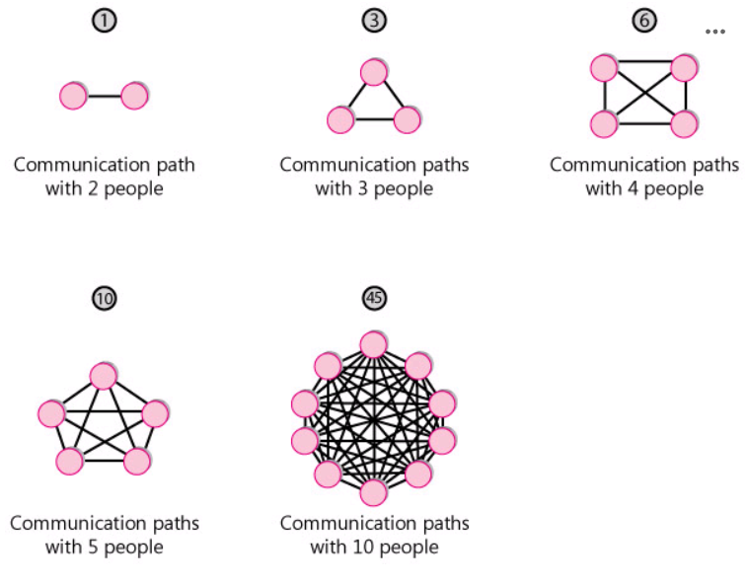

Como puede ver en el gráfico, si tenemos un proyecto en el cual participan dos personas tenemos una sola vía de comunicación. Si agregamos una persona, la cantidad de vías o caminos de comunicación entre esas tres personas, como lo vemos en el gráfico, se aumenta linealmente a tres vías, pero al agregar una cuarta persona ya el crecimiento o la cantidad de caminos de comunicación es mayor. Ya tenemos cuatro personas y seis vías de comunicación.

Qué pasa si tenemos cinco personas, la cantidad de vías de comunicación aumenta a diez en el equipo o en el proyecto tenemos 10 personas sabemos que la cantidad de vías de comunicación con muestra el gráfico aumenta a 45 con esto vemos que el crecimiento de la cantidad de vías de comunicación entre personas que participan en un proyecto a medida que crece la cantidad de personas crece esa cantidad de vías de comunicación pero no en forma proporcional el crecimiento de las personas sino que más más aún crece en una manera diríamos exponencial para resumirlo de alguna manera.

La consecuencia de este aumento exponencial de las vías de comunicación (junto con otros factores) es que los proyectos también tienen un aumento exponencial del esfuerzo a medida que aumenta el tamaño del proyecto. Esto se conoce como deseconomía de escala.

Fuera del software, solemos hablar de economías de escala y no de deseconomías de escala. Una economía de escala es algo así como: "Si construimos una planta de fabricación más grande, podremos reducir el costo por unidad que producimos". Una economía de escala implica que cuanto más grande sea, menor será el costo por unidad.

La deseconomía de escala es lo contrario. En el software, cuanto más grande es el sistema, mayor es el costo de cada unidad. Si el software presentara economía de escala, un sistema de 100.000 LOC sería menos de 10 veces más costoso que uno de 10.000 LOC. Pero casi siempre ocurre lo contrario.

**CONCEPTO DE PROCESO**

•IEEE: “Una secuencia de pasos ejecutados para un propósito dado”

•se ajusta a las prácticas específicas de las distintas ingenierías;

•dos componentes: acciones y propósito;

•la meta le da al proceso una serie de cualidades

•Pfleeger: “Podemos pensar al conjunto ordenado de tareas como un proceso: una serie de pasos que involucran actividades, restricciones y recursos que producen una determinada salida esperada”

•Basili: afirma de que los procesos de ingeniería del software son específicos y claramente como hemos visto que el software como producto es único no se aplican los mismos procesos para construir software que para construir cualquier producto.

**El proceso en detalle (Pfleeger)**

* Establece todas las principales actividades que involucra
* Utiliza recursos, está sujeto a una serie de restricciones económicas y técnicas (por ej. los RRHH pueden no estar capacitados para aplicar una cierta tecnología), y genera productos intermedios y finales
* Puede estar compuesto por subprocesos que se encadenan de alguna manera
* Cada actividad del proceso tiene criterios de entrada y salida. Se trata del concepto de poner condiciones a los inputs para ser tratados por una determinada actividad. Es el ejemplo típico que un programa para ser aceptado en testing debe satisfacer los juegos de prueba provistos y el diseño definido.
* Las actividades se organizan en una secuencia
* Tiene una serie de principios-guía que explican los objetivos de cada actividad
* Las restricciones o controles pueden ser de aplicación a una actividad, recurso o producto

**Mapa conceptual del concepto de proceso (Pleeger)**

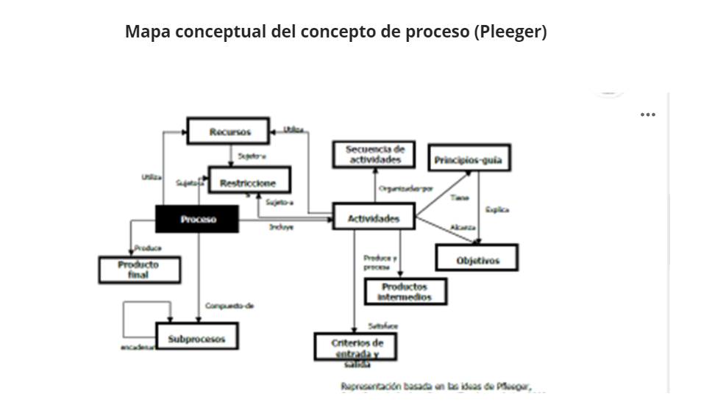

Aquí se muestra el proceso que incluye actividades que están organizadas en una secuencia.

Tienen una serie de principios y guías. Esas actividades están diseñadas para alcanzar objetivos y esas actividades pueden generar productos intermedios siempre satisfaciendo una serie de criterios de entrada y salida.

Por otra parte los procesos utilizan recursos y están sujetos a restricciones tanto el proceso como los recursos obviamente que las actividades también utilizan recursos porque las actividades son parte del proceso o el proceso se descompone en actividades que utilizan recursos y esas actividades están sujetas a restricciones.

Por lo tanto si las actividades generan productos intermedios el proceso como un todo produce o genera un producto final y naturalmente como ya dijimos el proceso puede estar compuesto de sus procesos encadenados entre sí.

Esta visión de proceso nos ordena la generación de un producto. en el caso de el software tenemos un proceso que guía el desarrollo del software o que establece el ciclo de vida de desarrollo de software y para desarrollo desarrollar software hay distintos modelos de procesos

Para el desarrollo de la ingeniería de requerimientos va a tener un conjunto de actividades que van a estar organizadas.

Verá:

* la generación de productos intermedios
* criterios de entrada salida las actividades
* objetivos va se van a utilizar recursos
* que las actividades van a estar sujetas a restricciones
* que el proceso de ingeniería de requerimientos se compone de sus procesos
* Que así como hay productos intermedios hay un producto final por excelencia de la ingeniería de requerimientos .

En definitiva vamos a ver que así como utilizamos un proceso para el desarrollo de software vamos a utilizar un proceso un subproceso del desarrollo de software este es un proceso de requerimiento que la vamos a ver como un proceso en sí misma y a su vez va a estar compuesta por sus procesos y va a generar productos intermedios y un gran producto final o sea que esta definición esta conceptualización este mapa conceptual del concepto de proceso no sólo es aplicable en software sino que vamos a aplicarlo a un subproceso del desarrollo de software como lo es la ingeniería de requerimientos.

Clase 2 -

**INTRODUCCION A LA INGENIERÏA DE REQUERIMIENTOS**

En la clase de hoy verá una aproximación a la ingeniería de requerimientos, sus dificultades, stakeholders, el problema de la comunicación, entre otros conceptos.

Comenzaremos por ver algunas dificultades esenciales del software.

* Problemática de la representación / modelo / descripción.
* Tipos de modelos.
* Dificultades para comprender los requerimientos.
* Stakeholders
* El punto de vista de los diferentes stakeholders.
* El gap semántico.

**LAS DIFICULTADES ESENCIALES DEL SOFTWARE**

Hay que distinguir dos tipos de dificultades en el software:

Esenciales: inherentes a su naturaleza,

Accidentales: las ofrece (actualmente) su producción pero no son inherentes al software (son las del desarrollo)

La esencia de una entidad de software es que es una construcción de conceptos de interconexión: conjuntos de datos, relaciones entre ítem de datos, algoritmos e invocaciones de funciones.

Esta esencia es abstracta y no varía con las distintas representaciones.

Propiedades inherentes a la esencia del software:

* complejidad
* conformidad (conformity)
* modificabilidad
* Invisibilidad

**COMPLEJIDADES.**

Las construcciones de software probablemente son más complejas que cualquier otra construcción humana, incluyendo las computadoras.

* “Escalar” el software no consiste en repetir los mismos elementos en una escala mayor.
* De la complejidad esencial y de su incremento no lineal con el tamaño se derivan importantes consecuencias:
* problemas clásicos de la producción de software:
* la dificultad de comunicación
* de la complejidad de la estructura deriva la dificultad de extender los programas a nuevas funciones y los estados no visualizados
* problemas de administración de los proyectos:
* hace difícil la visión global, impidiendo la integración conceptual
* crea la tremenda necesidad de aprendizaje y comprensión que convierte a la rotación de personal en un desastre

**CONFORMIDAD.--> Dejar conforme al usuario sobre lo que nos da para construir.**

Parte importante de la complejidad del software es de origen arbitrario, derivada de las instituciones y sistemas que su interface debe conformar.

El software debe conformar porque:

* muchas veces es el último en llegar a la escena
* otras veces se lo percibe como el que tiene mayor capacidad de conformar interfaces

**MODIFICABILIDAD. (siempre se va a modificar, en todas las etapas, aunque el cliente así no lo quiera)**

El software está constantemente bajo la presión del cambio, en los productos manufacturados los cambios sustanciales se hacen en series posteriores.

Razones de cambios en el software:

* el software corporiza funciones, y estas son las que mayor presión tienen por el cambio. **Si hay un cambio en la empresa, en el software también. (por ejemplo un cambio legal en el pais)**
* el software puede cambiarse muy fácilmente, es muy maleable

Todo el software exitoso es objeto de cambios, porque:

* si funciona bien se le añaden funciones a las originales
* sobrevive a la máquina para la que se diseño originalmente

En resumen:

* el software está embebido en una matriz cultural de: aplicaciones, usuarios, leyes y máquinas
* estas cambian continuamente y sus cambios fuerzan cambios sobre el producto de software

**INVISIBILIDAD.**

La realidad del software no está sumergida en el espacio, luego no tiene representaciones geométricas **(la tierra tiene mapas, pero el software no tiene un estilo de guía visible, entonces tendremos que abstraernos para construirlo)** en el sentido que:

* la tierra tiene mapas
* los chips tienen diagramas
* las computadoras tienen diagramas de interconexión

El software tiene varios diagramas que pueden representar:

* flujo de control
* flujo de datos
* patrones de dependencia
* secuencia de tiempo
* relaciones nombre-espacio

Se progresó en restringir y simplificar las estructuras del software, pero permanece no visualizable por lo que:

* no permite que la mente use algunas de sus herramientas más poderosas
* se dificulta la comunicación entre varias mentes

**DIFICULTADES ESCENCIALES.**

Los siguientes conceptos:

* complejidad
* conformidad (conformity)
* modificabilidad
* invisibilidad

**Impactan** en :

* Cómo entendemos lo que el cliente pide que hagamos (y determinar bien que es lo que quiere)
* Qué tenemos qué hacer
* La volatilidad de lo que nos piden
* La imposibilidad de visualizar el producto. **🡪 el prototipo intentará solucionar esto.**

**------------------------ o --------------------------------**

Existen dificultades que son esenciales a la hora de desarrollar software. También existe la problemática asociada a La representación/modelo/descripción.

La dificultad para comprender los requerimientos. Y la comunicación y relación con los Stakeholders.

Existen una amplia variedad de conceptos de modelo.

Un modelo puede ser:

* Una copia pequeña y exacta de algo (del objeto que querramos).
* Un ejemplo: el aeromodelismo

Una copia no es un modelo: no tienen las ventajas de un modelo (ej reducción de costos) ni sus desventajas (ej: imprecisión respecto al original)

Una descripción o analogía utilizada para ayudar a visualizar algo que no puede ser observado directamente

* Captura la motivación de la “simulación” o “descripción”

Un patrón o figura de algo a construir

* Apunta al plan de “construcción”

Una proyección teórica de un sistema imaginario o posible

* Esto se vincula con el interés de SE de utilizar modelos con un propósito de construcción
* El “original” no tiene porque existir o ser imaginario
* Esta alternativa es la pertinente en nuestro campo

**¿PARA QUE, DE QUE, Y COMO HACER MODELOS?**

El modelo y la realidad son diferentes. Construimos modelos con motivos de:

* Representación (algo que se quiere pareer a lo que es)
* Construcción

Se construyen modelos de objetos que existe o no (abstractos),

A partir de la realidad construimos un modelo que la representa con el fin de entenderla [representación, existe]

A partir de ese modelo construimos otro modelo que representa el artefacto que queremos construir [construcción, no existe.

**SUSTANCIA DEL PROCESO DE DESARROLLO.**

Blum describe la esencia del proceso software en tres pasos:

formular el modelo conceptual, que describe una solución al problema, el MC carece del rigor y precisión del MF

* su traducción al modelo formal que prescribe la solución implementada, en el MF se pueden verificar las afirmaciones que contenga
* la construcción de una implementación que satisface el modelo formal

No hace falta el grafico

Nótese que hablamos de desarrollo, no hemos considerado el proceso de obtención del conocimiento necesario para esa desarrollo

**EL DESARROLLO COMO SECUENCIA DE TRANSFORMACIONES**

“[...] el proceso software siempre involucra transformaciones desde modelos mentales informales (que describen qué queremos hacer) hasta una implementación formal (que detalla cómo operará la solución prevista)” (Blum)

Necesitamos la abstracción para tratar con la complejidad (Rumbaugh):

* Examen selectivo de ciertos aspectos
* Objetivo: aislar los aspectos importantes y suprimir los no importantes
* La abstracción es guiada por un propósito (pues este define lo que no es importante)
* Es posible múltiples abstracciones de la misma cosa, dependiendo del propósito para el que se hacen

**EL PUNTO DE VISTA DEL OBSERVADOR**

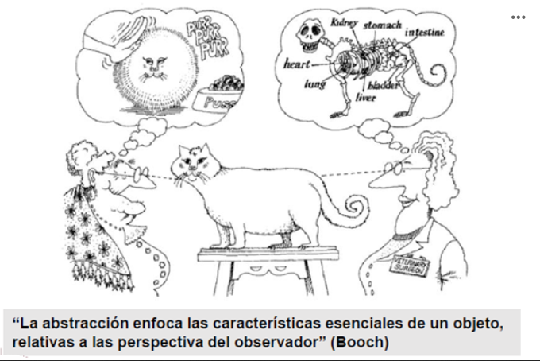

*(tenes que guardar un producto, y como ing en sist. Pensas en la base de datos, mientras que el usuario piensa en un carrito de compras) Abstracción.*

Le sugerimos ver el siguiente video:

(video)

**LA DIFICULTAD PARA OBTENER REQUERIMIENTOS.**

Brooks siempre presente...

**Lo mas difícil de construir un sistema es saber bien lo que se quiere construir. A veces ni el usuario sabe bien que quiere construir.**

•"The hardest single part of building a software system is deciding precisely what to build.

•No other part of the conceptual work is as difficult as establishing the detailed technical requirements, including all the interfaces to people, to machines, and other software systems.

•No part of the work so cripples the resulting system if done wrong.

•No other part is more difficult to rectify later."

•[Brooks, No Silver Bullets]

•Lo más difícil del trabajo conceptual

•El impacto perjudicial del error

•La dificultad de la rectificar

El problema principal es adquirir el conocimiento de los usuarios y otras fuentes**.(el usuario va a dominar el problemas mucho mas que nosotros. Entonces tenemos que ponernos a su nivel a través de él)**

De allí se deriva: ¿Dónde encontrar el conocimiento?

Problemas en la captura del conocimiento:

* formas no utilizables del conocimiento
* dificultades cuando se trata de un experto humano (no quiere decir que tenga la solución, esta la vamos a tener nosotros)

Los requerimientos:

* sólo tienen sentido en el contexto organizacional
* son producto de la interacción usuario-técnico **(pasarlo de lenguaje natural a técnico)**

Usuarios:

* falta de consenso entre usuarios **(los usuarios no se ponen de acuerdo que es lo que quieren)**
* tiempo limitado del usuario
* dificultades comunicacionales ¡!
* problemas del poder político (político a nivel empresa, hay usuarios que van a intentar ocultar información!)

Usuarios y desarrolladores

* problema de la comunicación **(a veces el conocimiento del usuario puede sobrepasar nuestro conocimiento o al revés )**
* diferencias de lenguaje **(nosotros tendremos lenguaje técnico, tendremos que saber traducírselo al usuario)**
* diferencias de formación profesional **(profesiones distintas entre usuario desarrollador)**

**Desarrolladores**

* **orientación a la solución (el desarrollador solo va a pensar en la solución, tendríamos que analizar bien cuál es el problemas que debemos atacar)**

Vea el siguiente video que lo ayudará a comprender estos conceptos.

**STAKEHOLDERS**

•Son los individuos u organismos que ganan o pierden con algún cambio, son impactados positiva o negativamente independientemente o no de su voluntad.

Loucopoulos (cap 3):

•“the parties who have interest in the software system under development”

(Wieringa&Glinz, 2007)

•“A stakeholder is a person or organization who influences a system’s requirements or who is impacted by that system”

Clasificación según su interés (Macaulay, L., 1996)

•Interesados en su construcción **(programadores, etc, todas las personas que vn a estar en la construcción del software)**

•Interés financiero **(el que pone la plata)**

•Interesados en su introducción y operación

•Interesados en su uso

**El universo de los stakeholders**

1.Interesados en su construcción

•Responsabilidad por el diseño y desarrollo

•Incluye: project managers, diseñadores de software, expertos en comunicaciones

2.Interés financiero

•Responsabilidad por la compra o la venta

•Incluye: analista de negocios, gerente de ventas, comprador

3.Interesados en su introducción y operación

•Responsabilidad por la implementación y el mantenimiento

•Incluye: equipo de entrenamiento y soporte del usuario, ingenieros de instalación y mantenimiento, gerentes usuarios

4.Interesados en su uso

•Interés en su uso

•Incluye: gerentes usuarios, toda clase de usuarios (directos e indirectos)

¿Cuáles son los objetivos de cada uno de estos grupos?

**¿COMO NOS VEMOS EL UNO AL OTRO?**

**COMO VEMOS AL** USUARIO**? (nosotros como rol de desarrollador)**

•Ellos...

•**No saben qué quiere**

**•No puede expresar qué quieren**

•Muchas “necesidades” motivadas políticamente

•**Quieren todo ahora (*y gratis (?* )**

•**No puede priorizar necesidades (como hay prioridades tiene que entenderlo, buscaremos entregar el MVP)**

•Quieren “primero yo” no “primero la empresa”

**•Rechazan responsabilidad por el sistema (el usuario siempre va a considerar que la responsabilidad es nuestra y no de él, cuando en realidad es de ambos porque nos puede dar algo erroneo)**

•**No están disponible para proveer una definición de un sistema que funcione**

**•No se comprometen con los proyectos de desarrollo**

**•No desean el compromiso**

**¿COMO NOS VE EL USUARIO?**

•Nosotros...

•No entienden “el negocio”

•Manejan la política de la empresa torpemente

•**Tratan de explicarles cómo hacer su trabajo**

•No pueden traducir una definición de un sistema en un sistema exitoso

•Dicen “no” todo el tiempo

•Ponen mucho énfasis en los tecnicismos **(háblame en castellano nos va a decir el usuario)**

•Siempre están por encima del presupuesto

•Siempre están demorados (nuestro mayor desafio son las fechas de entrga, hay que ver el motivo)

•Reclaman de los usuarios por tiempo y esfuerzo en detrimento de sus objetivos primarios

•Establecen estándares no realistas para la definición de requerimientos

•No están disponibles para responder a cambios legítimos de necesidades

•No puede mantenerse en el cronograma

**LA COMUNICACION**

El mensaje es completo: verbal y no verbal. Existen problemas en el emisor, receptor y en el medio.

**•Emisor: 🡪 Todo parte del emisor**

* no emite lo que debe (omisión)
* emite incorrectamente (error)

**•Receptor: 🡪 Y repercute en el receptor**

* no recibe lo que debe (incompletitud)
* recibe incorrectamente (error)

**•Medio**

* perturba (elimina, incorpora, deforma)

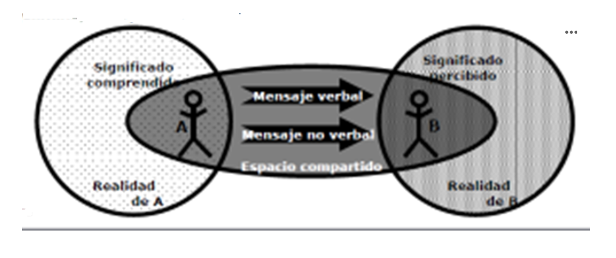

**LA IMPORTANCIA DE LA COMUNICACION**

Los stakeholders se comunican entre sí

La necesidad de comunicación entre los stakeholders es fuente de problemas de comunicación

El esfuerzo de desarrollo requiere comunicaciones con otras fuentes/receptores **(todo el conjunto se va a ver afectado)**

Se amplifica el impacto de los problemas comunicacionales.

**GAP SEMANTICO🡪 que tan aproximado estamos del entendimiento del sistema**

**Lo que nos va a dificultar el entendimiento:**

•Las aspiraciones, formación y experiencia de los usuarios y analistas difieren

•Los primeros manejan su terminología orientada al dominio en tanto que los analistas usan un vocabulario orientado a la computación

•Hay una sería dificultad en establecer un esquema de comprensión entre el analista y el usuario, esto es: **hacer que hablan el mismo lenguaje**

•Esto requiere reglas que ordenen las relación: el “contrato social” de los requerimientos

**El contrato social de los requerimientos Derechos del usuario**

1.Esperar del analista que hable su lenguaje **(hablar en el mismo lenguaje que el cliente)**

2**.Que el analista aprenda sobre su negocio y sus objetivos 🡪 Esto lo vamos a ir viendo en el tP**

3.Que el analista escriba una Especificación de Requerimientos de Software

4.Recibir explicaciones de los productos creados en el proceso de requerimientos. (producto = c0njunto de Req.)

5.Esperar de los desarrolladores un trato respetuoso

6.Obtener de los analistas y desarrolladores ideas y alternativas para los requerimientos y su implementación. **Hacerle sugerencia a los usaurios**

7.Describir características del producto que lo hagan simple y agradable de usar. **Usabilidad y amigabilidad**

8.Manejar opciones de ajustar sus requerimientos para permitir la reutilización de componentes de software(o modularizar) preexistentes

9.Recibir estimaciones de buena fe de costos de los cambios. Ser honestos en estimar

10.Recibir un sistema que satisfaga sus necesidades funcionales y de calidad 🡪 El cliente tiene que quedar conforme.

**El contrato social de los requerimientos Deberes del usuario**

1.Educar a los analistas y desarrolladores en su negocio. **(hacernos entender el mismo)**

2.Destinar tiempo a proveer y clarificar los negocios

3.Ser específico y preciso acerca de los requerimientos. **Evitar ambigüedades**

4.Tomar decisiones a tiempo

5.Respetar las evaluaciones de los desarrolladores de costo y factibilidad

6.Establecer prioridades a los requerimientos

7.Revisar los documentos de requerimientos y evaluar prototipos

8.**Comunicar los cambios** a los requerimientos. **(¿Por qué los quiere cambiar?)**

9.Seguir el proceso de cambios de la organización de desarrollo

10.Respetar el proceso de Ingeniería de Requerimientos que el analista utiliza. **Respetar nuestra labor.**

**¡¡¡Derechos y Deberes busca encontrar un equilibrio!!!**

RESUMIENDO....

**Temas clave**

•Las dificultades esenciales del software

•La complejidad, conformidad, cambiabilidad e invisibilidad impactan en nuestro entendimiento de lo que nos piden

•Problemática de la representación/modelo/descripción

•diferenciación modelo-realidad

•motivos para construir modelos: entender y describir lo que queremos construir

•los modelos se insertan en la visión del desarrollo como secuencia de transformaciones

•en el proceso de transformación necesitamos la abstracción

•Dificultades para entender los requerimientos

•en lo que se ve y en lo que se lee

•es la parte más difícil de la construcción de un sistema software

•en la obtención del conocimiento

•en los usuarios, desarrolladores y su relación

•Los stakeholders

•visión amplia de los que impactan o son impactados por un sistema

•heterogeneidad de los stakeholders

•diferencias usuarios-analistas, gap semántico

•el sesgo del punto de vista con el que "vemos" la realidad

•los problemas que introduce la comunicación

•el contrato social

Con este último concepto damos por terminada la clase 2.

Le sugerimos ver el siguiente video para ampliar sus conocimientos.

(en rojo los mas críticos o importantes)

- De modelos saber la definición

**Material de la clase 3:**

**Los requerimientos en el Ciclo de Vida de Desarrollo de Software**

**"Requerimientos, la parte del desarrollo en la que la gente intenta descubrir qué se desea"** (Gause&Weinberg)

**RUP** se usa:

* Cuando la documentación esté bien documentada y no va a cambiar.
* Cuando se necesite mucha documentación
  + Un banco por ejemplo.

En esta clase vamos a hablar del papel que juegan los requerimientos en el ciclo de vida de desarrollo de software, distintos modelos de ciclo de vida, distintos procesos y entonces vamos a ver como los requerimientos impactan (positiva o negativamente) en el desarrollo.

Vamos a comenzar estudiando dos ciclos de vida bien diferentes, para comprender como articulan los requerimientos.

El ciclo de vida "tradicional" por definición es el **Proceso Unificado de Rational (RUP)**. Este ciclo de vida está basado en muchos modelos y artefactos, en un proceso en cascada, iterativo e incremental.

Se comienza hacienddo un modelado del negocio (independientemente de los sistemas informáticos). Luego se elaboran los requerimientos pensando en un sistema informático que cumpla un rol en el negocio, es decir pensamos en el negocio desde el punto de vista de un sistema de información. El proceso unificado muestra que se continúa con el análisis y diseño, es decir: pasamos de la necesidad a como la solución tecnológica resolverá el problema o atenderá a la neceidad.

Vean en el siguiente diagrama,. como se identifican 4 fases bien definidas (inicio, elaboración, construcción y transición) y como cada una de estas fases se llevan a cabo a partir de un conjunto de disciplinas (las disciplinas de cada fase se llevan a cabo de manera secuencial, pero cada fase se divide en pequeñas iteraciones).

Se observa en el gráfico también, el esfuerzo que se pone en cada disciplina dependiendo la fase en cuestión:

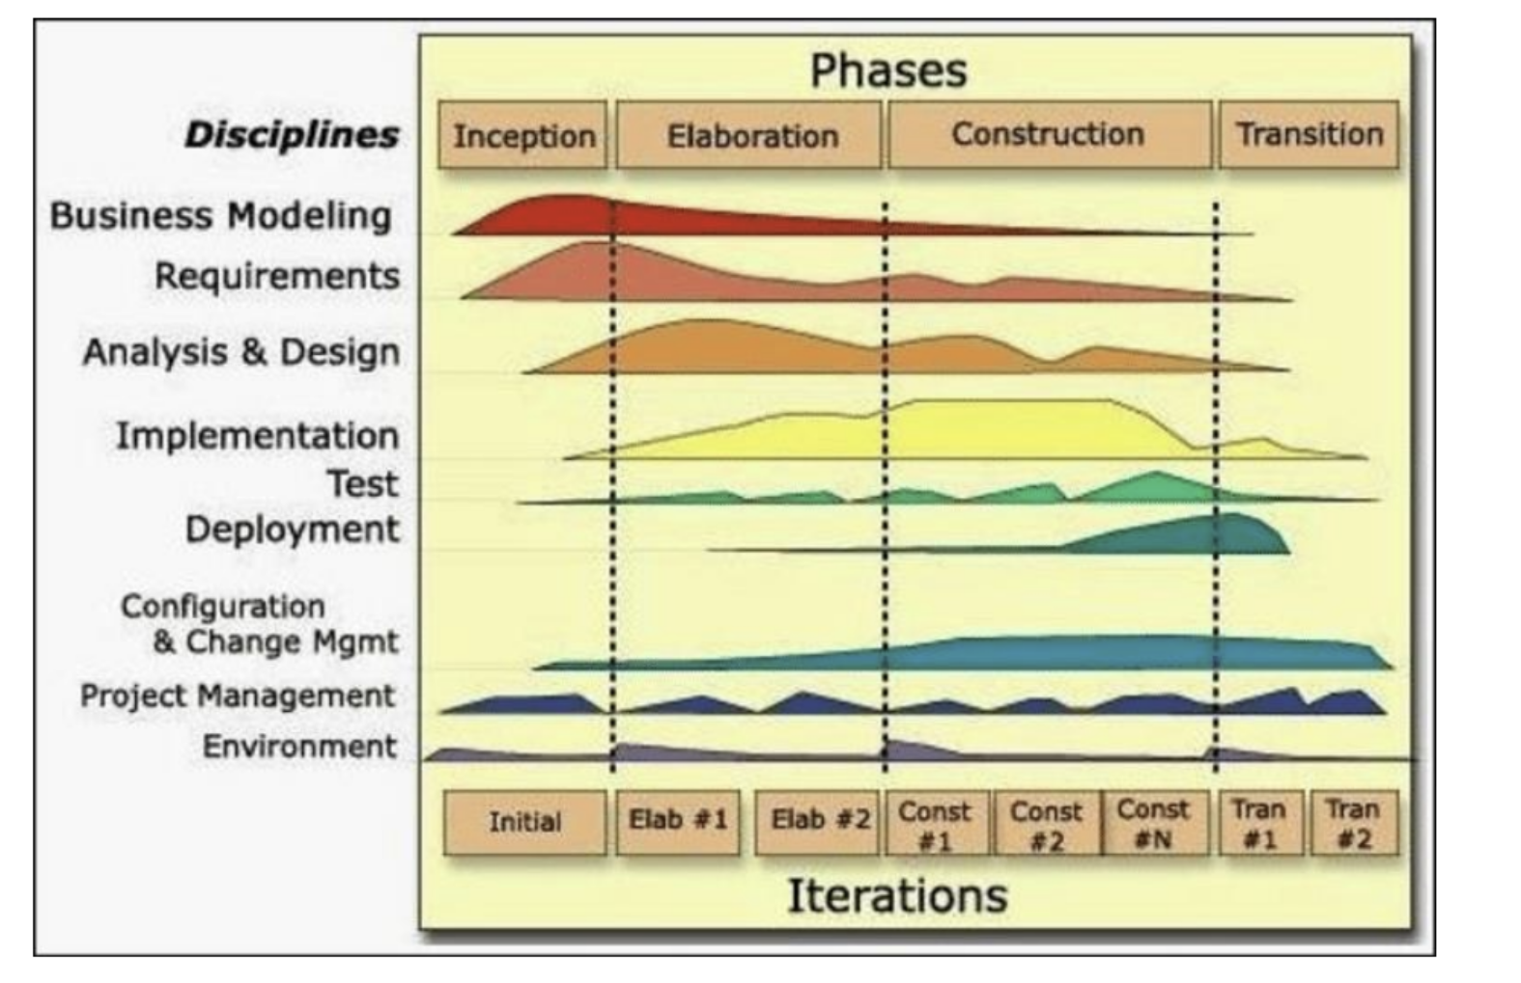

En este ciclo de vida, el modelado de negocio es una etapa que se desarrolla a lo largo de todo el ciclo de vida, sin embargo el mayor esfuerzo está en las primeras fases y etapas. Lo mismo sucede con el análisis de requerimientos, análisis, diseño, etc.

Que todas las actividades se desarrollan en todas las fases, demuestra que es un ciclo de vida iterativo e incremental, aunque cada etapa requiere mayor esfuerzo y dedicación en cada uno de ellos. Este ciclo de vida requiere de una gran documentación de un conocimiento muy profundo en las primeras fases (muchas reglas de negocio). Este tipo de ciclos de vida requiere de equipos grandes, y mucho más tiempo para componentes de software funcionando

Otro ciclo de vida, diferente desde su concepción. En otro contexto, estudiaremos el marco de trabajo de **"Scrum"** basado en metodologías ágiles. Este ciclo de vida, también iterativo e incremental, propone mejorar algunos aspectos del ciclo de vida anteriomente estudiado (RUP).

Se usa Scrum:

* Cuando los roles están bien definidos.
* Es un poco mas flexible

A continuación, veremos un gráfico con un resumen del proceso de desarrollo que propone Scrum:

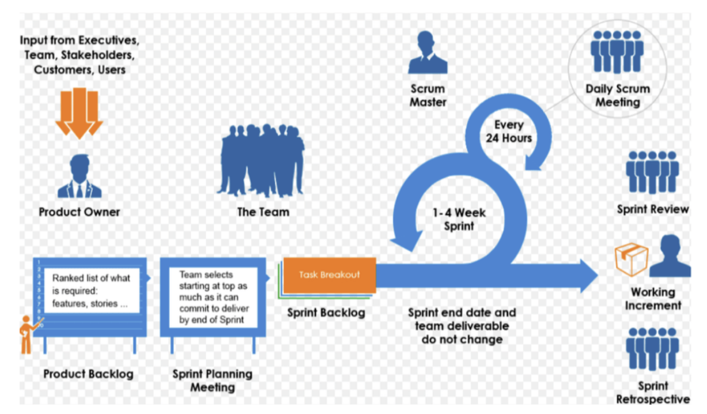

En Rup el producto owner lo podemos pensar como el analista.

Este marco de trabajo se organiza en un conjunto de actividades, artefactos y roles que permiten llevar a cabo el desarrollo de software, a partir de especificaciones diferentes al RUP. Este ciclo de vida prioriza el software funcionando sobre documentación exhaustiva. A continuación, un extracto del framework de scrum, con roles y artefactos involucrados en la ingeniería de requerimientos.

* Roles.
* Product Owner: quien realiza las especificaciones, a partir de múltiples imputs (stakeholders), involucrados con el sistema. El PO integra la comunicación con todos ellos.
* Team: Equipo multidisciplinario que se ocupa de desarrollar estas especificaciones
* Artefactos:
* Product Backlog: aquí estará toda la especificación de requerimientos. Pueden ser caracterísiticas (features) o historias de usuario (user histories) que se espera que tenga la solución. Esta documentación es mucho más liviana que RUP.
* Sprint Backlog: es una selección de historias de usuario que se van a desarrollar en una iteración (sprint)
* Sprint: iteración, de un tiempo determinado (entre 2 y 4 semanas) en las que se obtendrá un componente software

Puede ahondar más en estos conceptos en el video que sigue a continuación:

Esta analogía la utilizamos es porque el modelo RUP y el modelo ÁGIL , son completamente opuestos. La transformación del modelo tradicional al modelo ágil es la que nos motiva a utilizar a Copernico, ya que históricamente, se sabe que Copernico sostuvo otra posición con respecto a la distribución de nuestro sistema solar, y que la tierra giraba alrededor del sol, y buscó concebir otro punto de vista.

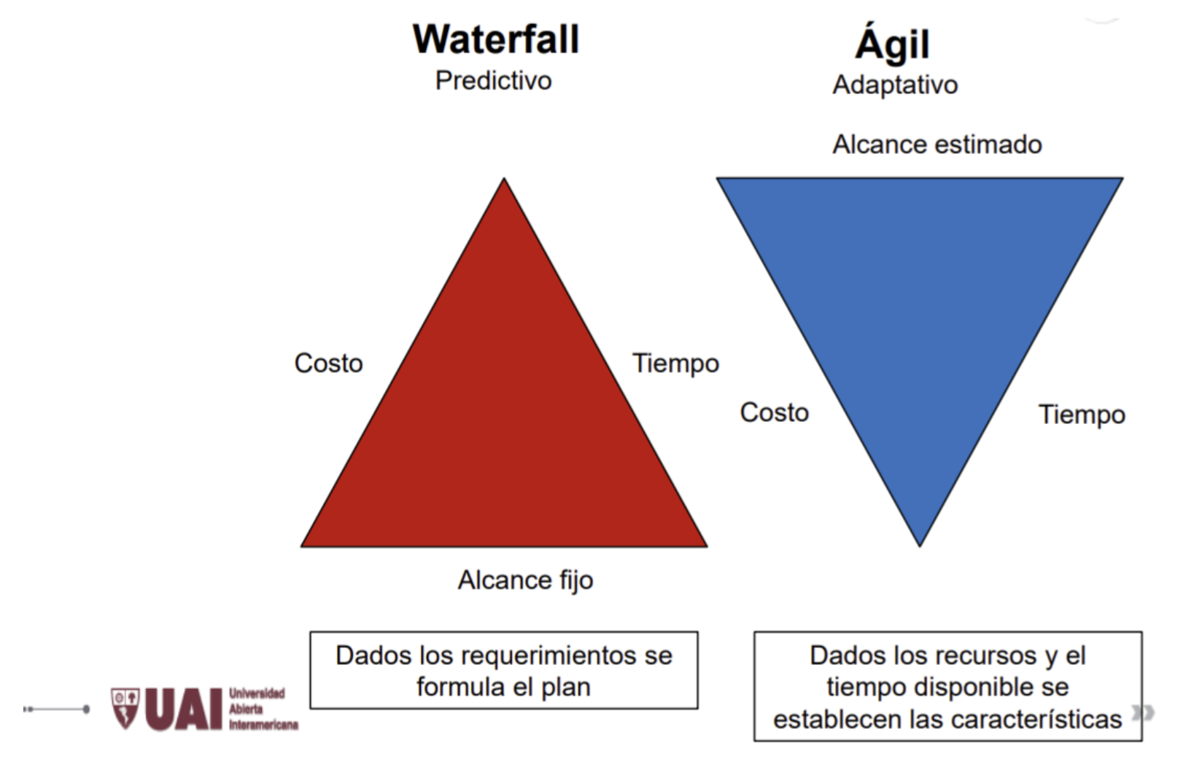

*Waterfall (cascada) vs Ágil*

En este gráfico, vemos la diferencia entre el modelo predictivo (RUP) y el modelo ágil (Scrum). Estos dos "triángulos" muestran la diferencia entre ambos modelos, marcando claramente el porque del término "giro copernicano".

Los triangulos muestran 3 atributos: tiempo, costo y alcance (la triple restricción, como se conoce en la gestión de proyectos). A esta restricción se le puede agregar también el concepto de calidad.

* El alcance tiene quie ver con los requerimeintos: con que es lo que se va a incluir dentro de un desarrollo. Que funcionalidades incluiremos en la aplicación que vamos a desarrollar.
* El tiempo es la variable que definien el tiempo en el que desarrollará el alcance.
* El costo, por supuesto, relacionado con el tiempo, representa "¿Cuánto?" va a salir el desarrollo.

**Como vemos, el proceso predictivo (tengo la previsión de lo que voy a desarrollar) con un alcance fijo (RUP en este caso) propone el plan a partir de los requerimientos. En cambio, el modelo ágil propone establecer el alcance a partir de los recursos y el tiempo, es decir: alcance estimado.**

Le proponemos ahondar más sobre estos dos conceptos y sus diferencias, en el siguiente video:

Continuamos con la clase luego de estudiar las diferencias principales entre estos dos ciclos de vida.

Existen otros ciclos de vida, como el ciclo de vida que propone equipos distribuidos, muy común en estos tiempos post-pandemia. Como vemos en el siguiente gráfico, tenemos el equipo de gestión en Europa, el equipo de desarrollo en Argentina, el de testing en la India.

Esta claro que al tener esta distribución, se puede obtener un ciclo de vida que desarrolla 24hs consecutivas, por supuesto "jugando" con la diferencia horaria de cada equipo.

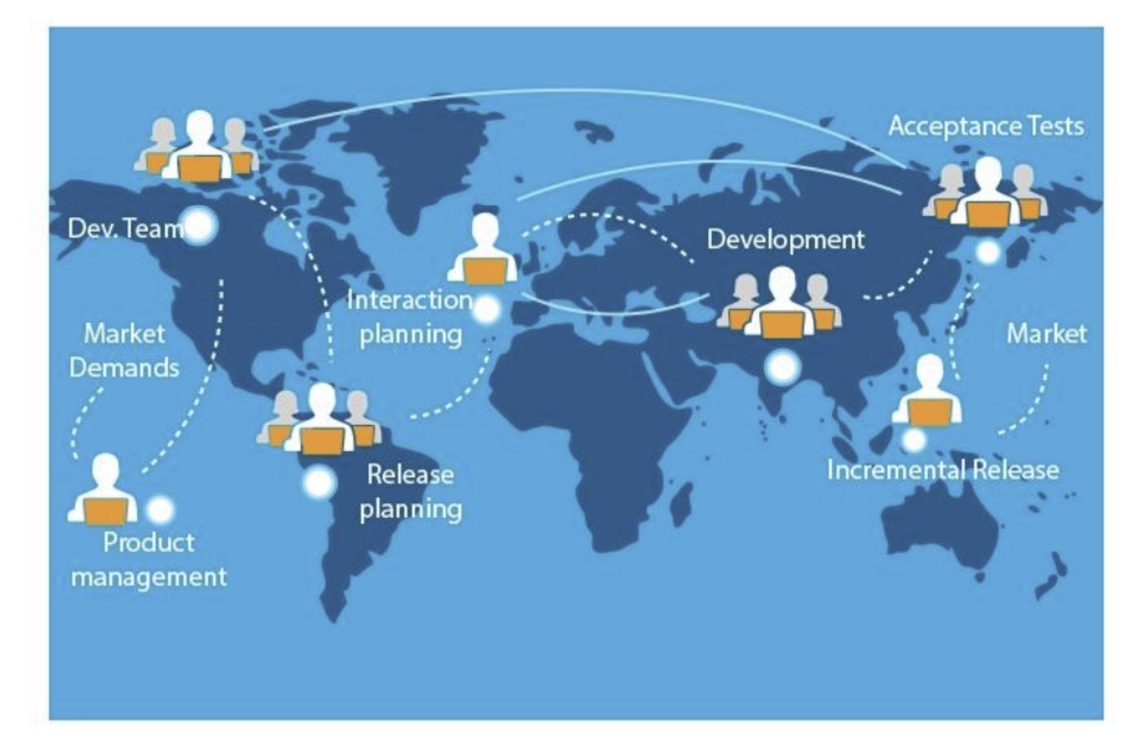

Este ciclo de vida, por supuesto, tiene sus desventajas como la cultura (expresiones, puntualidad, por ejemplo) y el idioma... esto podría dificultar las comunicaciones y generar ambiguedades no esperadas. Recordemos que el lenguaje natural humano, es intrínsecamente ambiguo.



Otro modelo (o ciclo de vida) relacionado con el ciclo de vida en cascada, es el modelo en V. Propone relacionar diferentes etapas de la especificación con distintas etapas de la validación. Es decir, distintas actividades secuenciales, en donde la codificación es el vértice de la V.

Por ejemplo, los requerimientos requerimientos necesitan ser validados através de los test de aceptación de usuarios para garantizar que cumplimos con los requerimientos.

La diferencia con ágiles es que, principalmente, tendremos mucha más documentación. Por esto utilizamos los requerimientos (input) como broche para asegurar la correctitud del desarrollo.

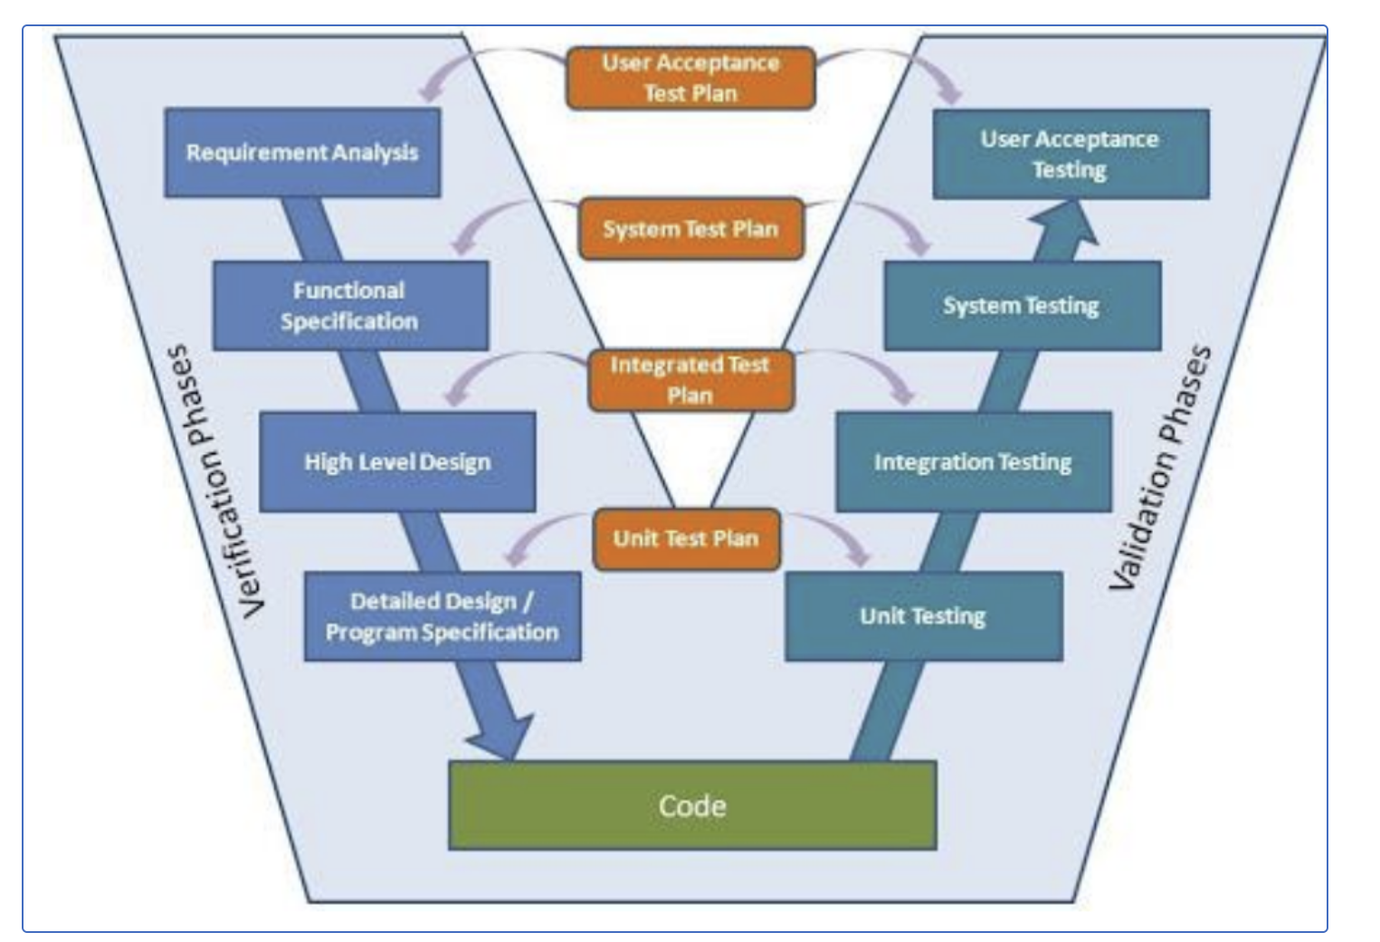

Para terminar con estos modelos específicos de ciclos de vida, n**os encontramos con CMMi.** Un modelo de **madurez de las capacidades de desarrollo de un equipo.** Podemos ahondar sobre este modelo y los anteriormente estudiados en el siguiente video:

**Calidad**

Luego de estudiar diferentes ciclos de vida y su relación con la Ingeniería de Requerimientos, ahondaremos más sobre el concepto de **Calidad, empezando con la calidad según Pirsing**

**El software es de calidad si los requerimientos y expectativas que el usuario solicito se encuentran implementadas.**

|  |
| --- |
| **Calidad** |
| Luego de estudiar diferentes ciclos de vida y su relación con la Ingeniería de Requerimientos, ahondaremos más sobre el concepto de **Calidad**, empezando con la calidad según Pirsig.  **"Zen y el arte del mantenimiento de la motocicleta"**   * No caben explicaciones filosóficas de la calidad, porque la filosofía es analítica y la calidad es indivisible en sujetos y predicados. * La calidad es simple, inmediata y directa.   **Dilema de la calidad:**   * Si la calidad reside en el objeto, entonces ¿por qué los aparatos científicos no la detectan? * Si es subjetiva y solo existe en el sujeto, entonces calidad es cualquier cosa que se quiera. **Conclusión:** La calidad no es objetiva ni subjetiva. |
| **“[…] la calidad no podía ser relacionada ni con el sujeto ni con el objeto, sino que podía ser hallada solamente en la relación de los dos entre sí”** (271). |
| **“Cuando la racionalidad tradicional divide el mundo en objetos y sujetos ahuyenta a la Calidad, y cuando uno se queda verdaderamente atascado, es la Calidad, y ningún sujeto y objeto, lo que le dice a uno adónde debería ir.”** (318). |

El concepto de calidad según J.M. Juran y W.E. Deming

|  |
| --- |
| **Juran:**   * Por un lado, **la calidad** la constituyen los aspectos que contribuyen a alcanzar **necesidades de los usuarios** y que por lo tanto son las que conforman la **satisfacción del consumidor**. * Por otro lado, la calidad está asociada con la **carencia de deficiencias** en el producto, lo que libera de los errores que generan retrabajo, insatisfacción del consumidor, reclamos, etc. **Fuente:** J. M. Juran and A. B. Godfrey, *Juran’s Quality Handbook*, 5th ed. McGraw-Hill, 1999. |
| **Deming:**   * La dificultad para definir la calidad reside en la **traducción de las necesidades futuras del usuario a características conmensurables**, de forma que el producto se pueda diseñar y fabricar proporcionando satisfacción por el precio que tenga que pagar el usuario. * Estas **necesidades son altamente volátiles**. **Fuente:** W. E. Deming, *Calidad, productividad y competitividad. La salida de la crisis*. Madrid: Díaz de Santos, 1989. |

Y otras visiones adicionales:

|  |
| --- |
| **IEEE:**   1. El grado en que un sistema, componente o proceso **satisface los requerimientos especificados**. 2. El grado en que un sistema, componente o proceso **satisface necesidades y expectativas de un cliente o usuario**. |
| **Fisher & Light:**   * **Composición** de todos los atributos que describen el grado de excelencia del sistema de computación. * Similar a la definición anterior, pero añade el concepto de **“excelencia”**. |
| **DoD-STD-2168:**   * **Habilidad** de un producto software de satisfacer sus requerimientos especificados. |
| **Resumen:**   * **Ajuste al uso** del producto de software total:   + Uso en **sentido amplio**.   + Supone una **especificación establecida**.   + Sobrentendiendo la **evolución en el tiempo** (el uso cambia con el tiempo).   + Existe un **procedimiento** con el que se establece el ajuste al uso. * Se basa en **modelos de calidad**. |

**Impactos positivos de prácticas de requerimientos**

Existen diferentes visiones sobre este aspecto. Entre ellos, la visión del Standish Group a través de una encuesta. Esta encuesta dió lugar a un reporte llamado "Chaos Report", en el cual analizando diferentes desarrollos de software, concluyeron cuales eran las características o factores que contribuyen a que un proyecto sea exitoso:

Los 5 factores(**con que medimos el impacto positivo**) más importantes son los siguientes (altamente relacionados con la ingeniería de requerimientos):

* Involucramiento de los usuarios
* El soporte o apoyo de la gestión ejecutiva
* Especificación clara de los requerimientos
* Una planificación apropiada
* Expectativas realistas

Ademas, este grupo identificó 5 indicadores(**reportes del caos**) encontrados en proyectos con muchos desafíos y complicados

* Falta de input por parte del usuario (el usuario nos da cosas erróneas)
* Requerimientos y especificaciones incompletos
* Requerimientos y especificaciones cambiantes.
* Falta de apoyo de la gestión ejecutiva
* Incompetencia técnica (incapacidad de hablar con tecnicismo)

Estudimos también otros autores, tal vez más clasicos entre los que destacamos a Dorfman

|  |
| --- |
| **Los beneficios de buenos requerimientos incluyen:**   1. **Acuerdo entre los stakeholders** de la tarea a ejecutar y del **criterio de aceptación** del sistema concluido. 2. Una **base para estimaciones** de recursos y tiempos. 3. **Mejoras** en la usabilidad, mantenibilidad, etc. 4. **Reducir el esfuerzo**: menos retrabajo y omisiones. |
| **Las ventajas crecen con el tamaño y complejidad** del sistema. |

Por último, revisaremos los beneficios de la Ingeniería de Requerimientos.

|  |  |
| --- | --- |
| **Proactivos:**   * Apuntala el **éxito de un proyecto**:   + **Involucrando** a los usuarios.   + **Formulando claramente** los requerimientos.   + **Estableciendo expectativas realistas**.   + **Clarificando** la visión y los objetivos.   + Contribuye a la **predicción del éxito** de un proyecto. | **Reduce:**   * **Impacto de riesgos**:   + Ganando el **compromiso del usuario**.   + Estableciendo la **comprensión** de los requerimientos.   + Manejando las **expectativas** de los usuarios.   + Manejando los **conflictos** entre departamentos usuarios.   + **Involucrando** a los usuarios.   + Manejando los **cambios de alcance** y objeciones.   + **Interés de los proyectos ágiles**. |

De la misma manera que encontramos impactos positivos de la IR, también encontramos impactos negativos de omitir prácticas de requerimientos.

El Standish Grup indicó algunos factores encontrados en proyectos fallidos

* Requerimientos incompletos
* Falta de compromiso de los usuarios
* Falta de recursos
* Espectativas no realistas
* Falta de soporte de la gestión ejecutiva
* Requerimientos y especificaciones cambiantes
* Falta de planificación
* Falta de gestión de IT
* Problemas técnicos

Estadísticas:

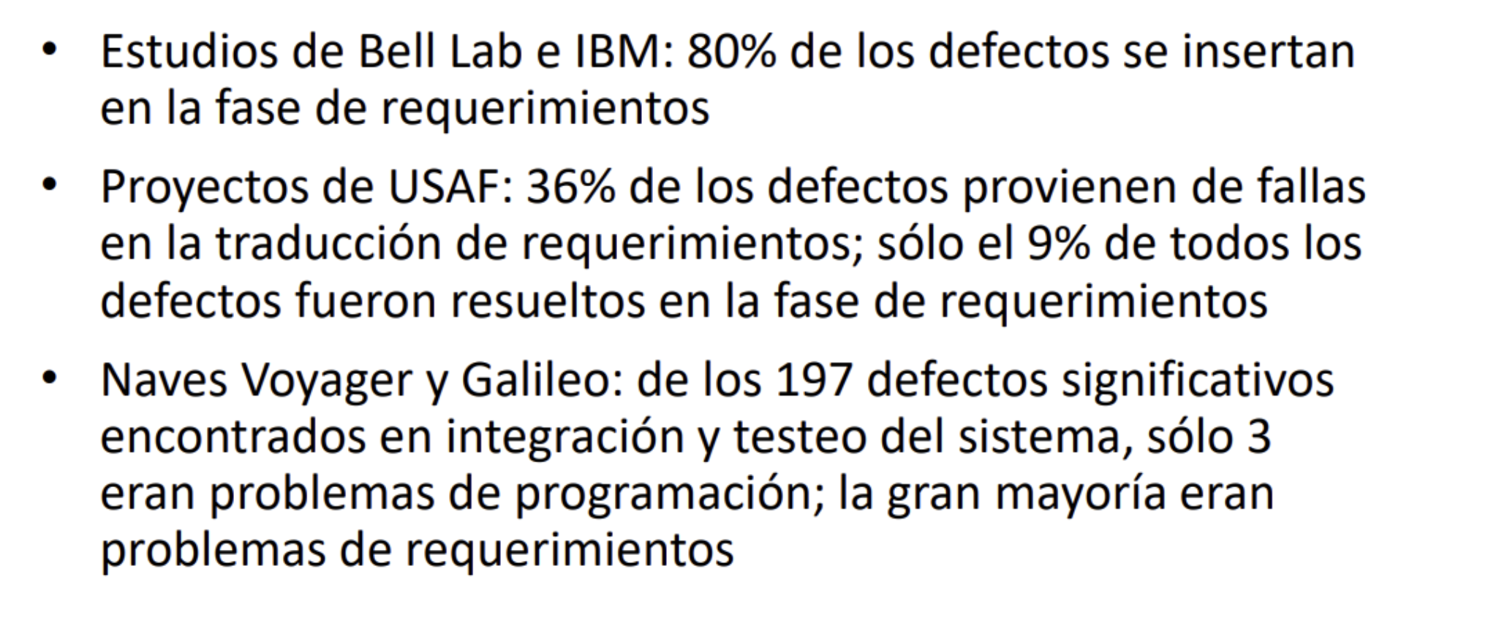

Podemos afirmar entonces que, cuanto más tarde en el ciclo de vida se detecta el error, más cuenta repararlo:

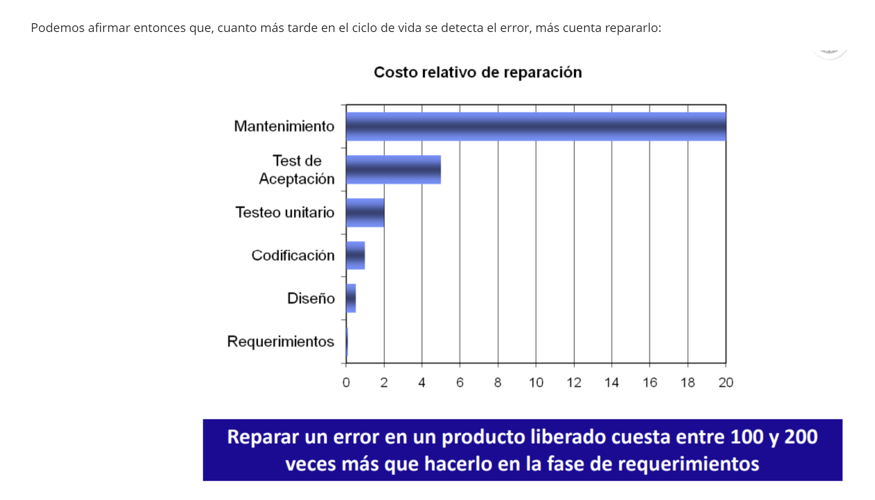

**Reparar un error en un producto liberado cuesta entre 100 y 200 veces más que hacerlo en la fase de requerimientos.**

Veamos entonces, como una especificación incorrecta de requerimientos, puede devenir en errores ocultos identificados en la etapa de testing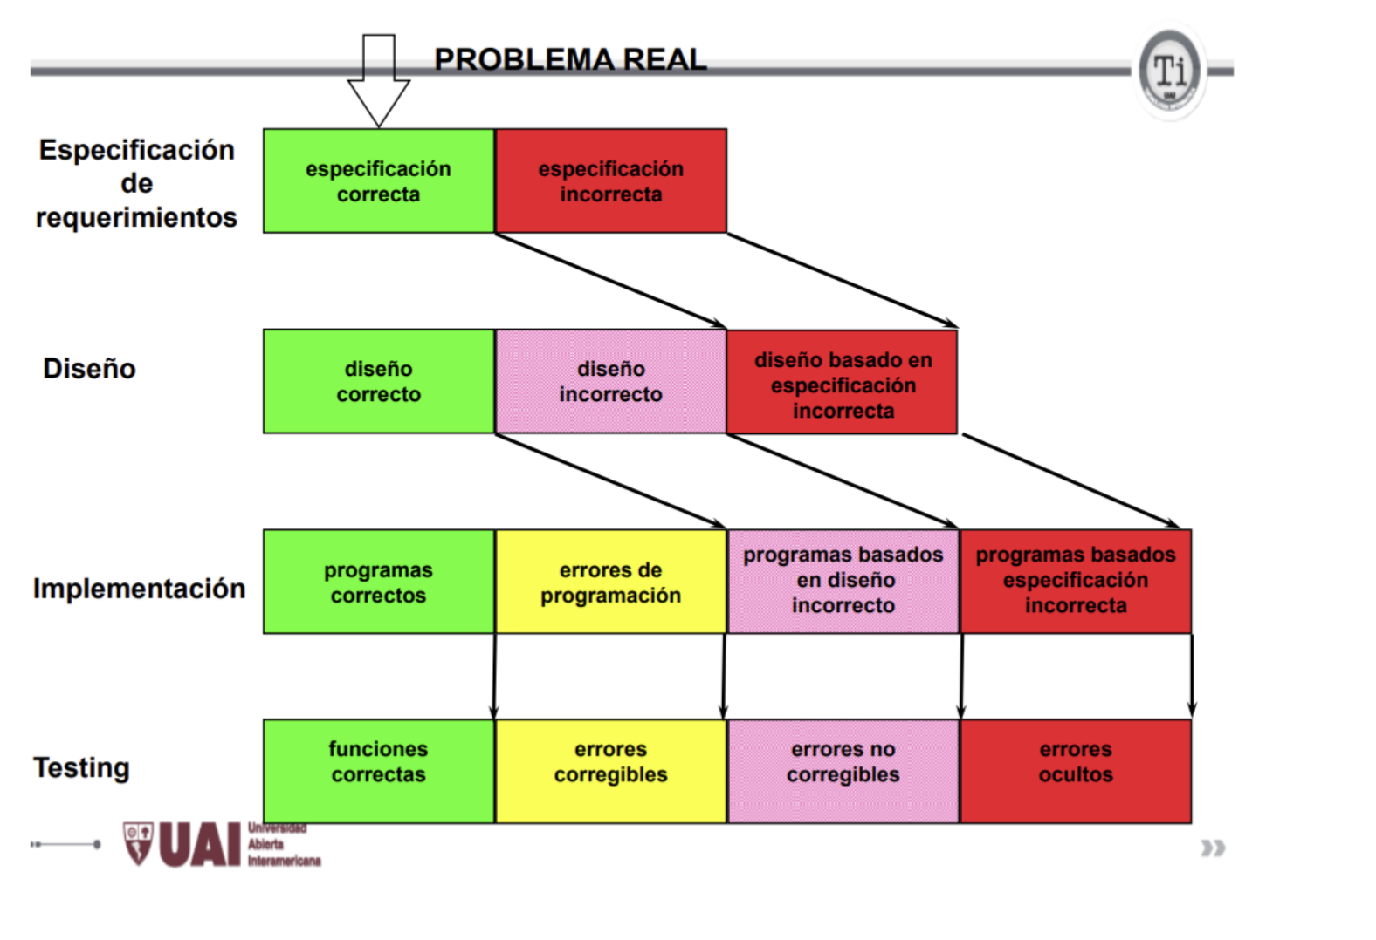

Los errores de requerimientos son típicamente: hechos incorrectos, omisiones, inconsistencias y ambigüedades

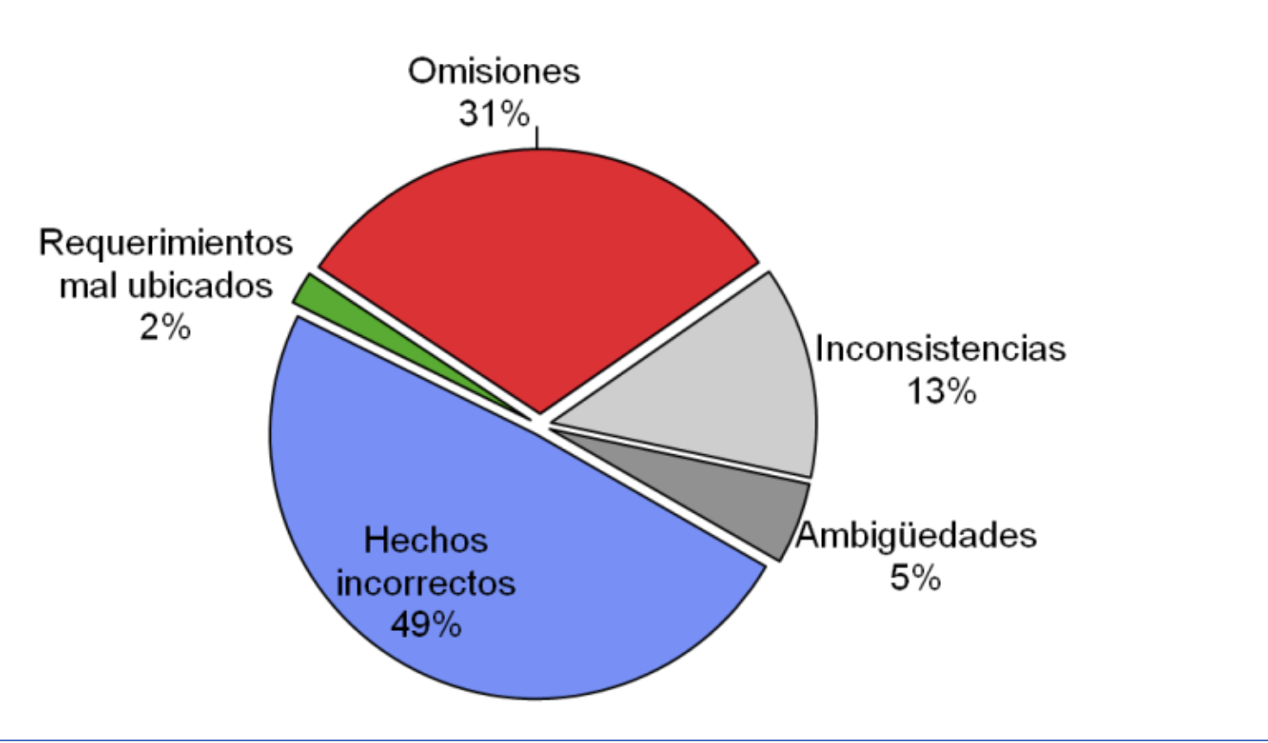

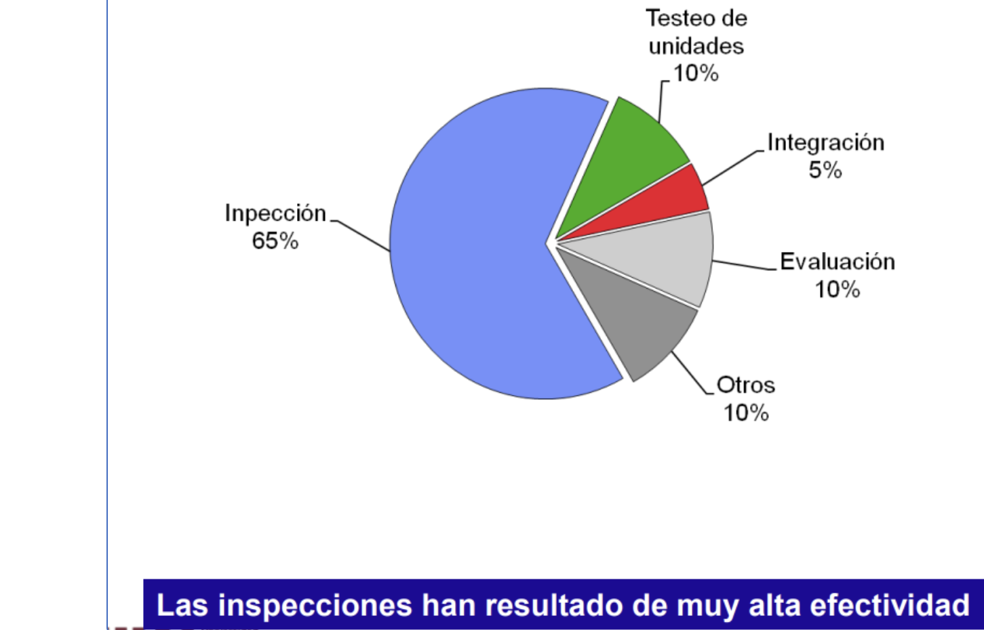

Lo invitamos a ahondar más sobre los tema de esta última parte de la clase con el siguiente video

A continuación, le dejamos material de apoyo en formato PDF que junto al desarrollo de esta clase servira como insumo para desarrllar la actividad propuesta:

**Material de la clase 4**

Comenzaremos la clase estudiando los conceptos de **Ingeniería de Requerimientos** desde una **perspectiva organizacional y desde el software como requerimientos**. Luego, ahondaremos sobre el concepto de análisis de requerimientos.

Para comprender el concepto, es importante comprender la importancia de poder **entender al usuario y traducir sus necesidades en un modelo que permita guíar el desarrollo posterior**. Es un aspecto clave. Utilizamos herramientas métodos y técnicas que permitan desarrollar esta actividad, considerando que el enfoque de la ingeniería de requerimientos es uyna actividad social. Esta actividad se basa en la "Elicitación", especificación y validación de las necesidades de los usuarios.

**¿Elicitación?**

La palabra elicitación no existe en nuestro diccionario. Es una "mala" traducción que tiene proviene del verbo "Elicit" en inglés, que signfica "obtener". Esto es, el trabajo de obtención de la idea que tiene el usuario y transformalo en un requerimiento de software, que luego será especificado y validado. Es mover información de un lugar a otro: de las ideas del cliente a nuestro modelo de requerimientos. Por lo tanto, hablaremos de elicitar haciendo referencia obtener, sonsacar.

Esto es importante, porque el éxito de los sistemas depende de la satisfacción de las necesidades y expectativas de clientes y usuarios. De esto depende que la construcción del sistema cumpla los objetivos esperados, que muchas veces los usuarios no los tienen claros desde el comienzo, por esto hay que "elicitar" o mejor dicho, obtener a partir de técnicas y herramientas, estas necesidades.

Por lo tanto, podemos asegurar que la tarea principal del proveedor del sistema es: satisfacer la funcionalidad esperada y asegurar una integración exitosa.

Definición de **REQUERIMIENTOS** de la **IEEE** (IEEE-STD-610 DE 1990)

* Condición o capacidad que necesita el usuario para resolver un problema o alcanzar un objetivo
* Condición o capacidad que debe satisfacer o poseer un sistema o una componente de un sistema para satisfacer un contrato, un standard, una especificación u otro documento formalmente impuesto
* Representación documentada de una condición o capacidad como en 1 o 2

|  |
| --- |
| **Necesidades:**  CC requeridas al sistema software para resolver el problema. **Posibles formas:**   * Funcionalidad * Comportamiento del sistema * Performance, tiempo de respuesta * Necesidades operacionales * Características de las interfaces de hardware y software |
| **Deseos:**  CC de un sistema software deseadas por los stakeholders, no son imprescindibles para resolver el problema. **Posibles formas:**   * Funcionalidad extra * Comportamientos específicos del sistema * Características de la interfaz del usuario * Algoritmos particulares |
| **Expectativas:**  CC del sistema software esperadas por los stakeholders. A menudo no explícitas, y por ello se pierden fácilmente. **Posibles formas:**   * Aspectos específicos del dominio, funcionalidad * Confiabilidad * Características de la interfaz con el usuario * Características de performance |

*Hay que saber diferenciar entre necesidad, deseo y expectativas. 🡪 La calidad satisface las necesidades, deseos y expectativas.*

*- Las necesidades y expectativas tienen que ser cumplidas, los deseos no son algo de vida o muerte para el cliente, pero le va a agregar valor si lo cumple.*

**¿Cuál es el rol de los requerimientos?**

* Acuerdo desarrolladores-clientes-usuarios finales
  + Aspecto contractual
  + Multipartes (comunicación, conflicto y cambio de visiones)
* **Base para el diseño** del software
  + Minimizar defectos tanto como sea posible
  + Técnicamente factible
* Soporte para verificación y validación
* Soporte a la evolución del sistema
  + Evolución del sistema (cambio de sistema viejo a sistema nuevo y cambio de requerimientos)

Sabemos que existe una variedad importante de requerimientos, el siguiente gráfico mustra esto con más detalle:

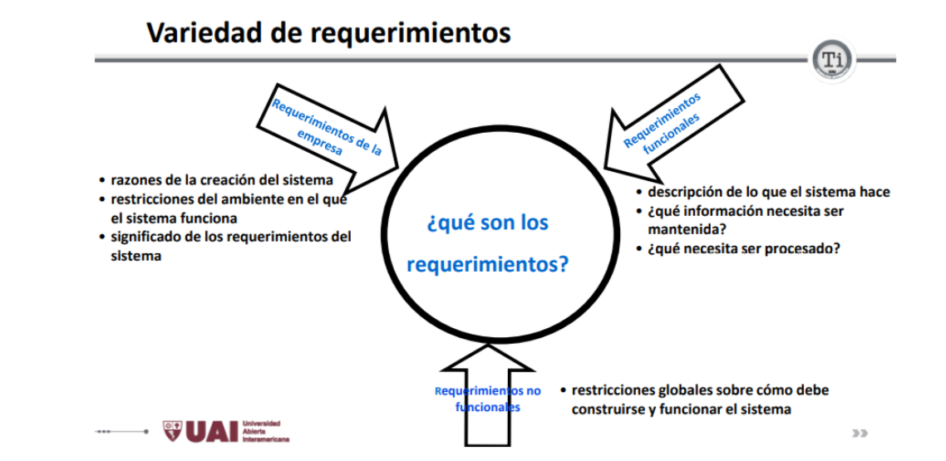(Requerimientos de ~~la empresa~~ los usuarios)

|  |
| --- |
| Imagen corregida: |
| **Variedad de requerimientos**  **¿Qué son los requerimientos?** |
| **Requerimientos de la empresa:**   * Razones de la creación del sistema * Restricciones del ambiente en el que el sistema funciona * Significado de los requerimientos del sistema |
| **Requerimientos funcionales:**   * Descripción de lo que el sistema hace * ¿Qué información necesita ser mantenida? * ¿Qué necesita ser procesado? |
| **Requerimientos no funcionales:**   * Restricciones globales sobre cómo debe construirse y funcionar el sistema |

Los requerimientos se clasifican en:

**-** **De usuario: Son los que le da origen a los Req, funcionales y no funcionales. Ya que son objetivos.**

**- Funcionales: qué hace el sistema.**

**- No funcionales: cómo lo hace el sistema.**

Puede ahondar esta temática con el siguiente video y material en PDF:

**Video 1 - Req e RE.pdf**

Avanzamos con el desarrollo de la clase, y vamos a centrarnos en la **perspectiva organizacional.** Esto es, un **enfoque de automatización** que permita r**educir costos de proceso** como contribución principal, pero también tenemos otras contribuciones importantes, Además, la importancia de la definicion de los prerrequisitos y el enfoque del desarrollo de los sistemas, veamos el cuadro a continuación, junto con un protocolo formal para desarrollar las actividaeds relevanteS:

|  |
| --- |
| **Perspectiva Organizacional** |
| **Contribuciones:**   * **Automatizar** reduciendo costos de proceso * **Informar** a quienes toman decisiones * **Transformar** la organización convirtiendo a la información en una herramienta estratégica |
| **Prerrequisitos:**   * **Visión** del negocio y la organización * **Alineación de sistemas** con la estrategia corporativa |
| **El desarrollo de los sistemas tiene que ver con:**   * **Necesidades** de los involucrados (stakeholders) * **Asegurar** que se satisfacen los requerimientos del usuario y la estrategia de negocios |

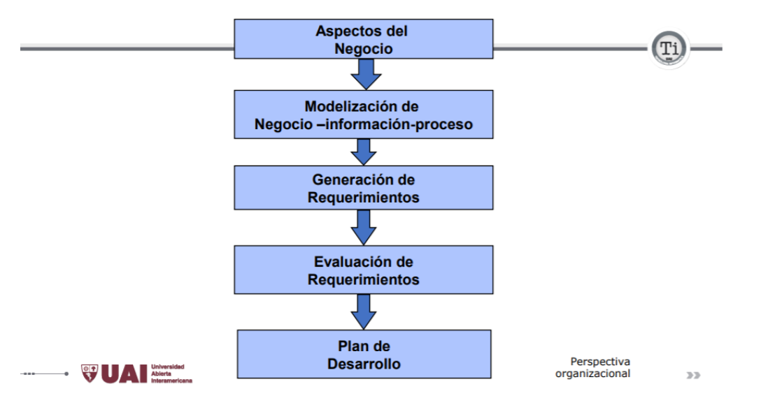

|  |
| --- |
| **Perspectiva Organizacional**   1. **Aspectos del Negocio** 2. **Modelización de Negocio – Información – Proceso** 3. **Generación de Requerimientos** 4. **Evaluación de Requerimientos** 5. **Plan de Desarrollo** |

Ahora bien, además del enfoque o perspectiva organizacional, tenemos que comprender el concepto de Requerimientos desde la perspectiva de software:

* Proceso (según ISO) = Un curso finito, único, de acontecimientos, definido por su propósito o por sus efectos, ejecutado bajo condiciones dadas
* La visión del desarrollo como secuencia de procesos, implica: determinación de requerimientos de software = subproceso del desarrollo –> El proceso será la propia ingeniera de requerimientos.

La ingeniería de requerimientos necesita un proceso de diseño, esto es:

* requerimientos a satisfacer
* output: un documento de especificación de diseño 🡪 Elicitación.
* objetivo del diseñador: un diseño de un artefacto tal que su implementación satisfará los requerimientos 🡪 Un CU por ejemplo

Estas propiedades del diseño son comunes a todos los enfoques de desarrollo, y podemos contextualizarlo en el proceso de desarrollo de software:

* Involucra la generación de varios modelos
* Puede verse como una serie de pasos
* Estos pasos están orientados por objetivos y pueden considerarse:
  + transiciones entre representaciones
  + refinamientos de esas representaciones.

Veamos a continuación, nuestro modelo de referencia de los requerimientos y su relación con el sistema y el ambiente.

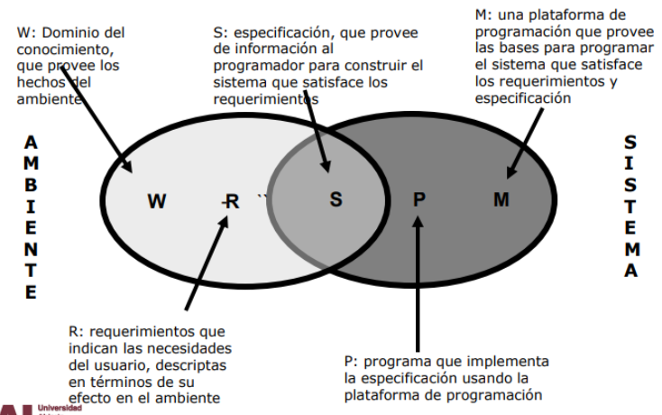Acá podemos ver lo de ser un proceso sistemático de la ingeniera de requerimientos.

Creo que la parte de W-R es la de elicitacion.

|  |  |
| --- | --- |
| Diagrama de Relación entre Ambiente y Sistema | |
| **En Ambiente: W**: Dominio del conocimiento, que provee los hechos del ambiente.  **R**: Requerimientos que indican las necesidades del usuario, descriptas en términos de su efecto en el ambiente.  **S**: Especificación, que provee de información al programador para construir el sistema que satisfaga los requerimientos. | **En Sistema:  S**: Especificación, que provee de información al programador para construir el sistema que satisfaga los requerimientos.  **P**: Programa que implementa la especificación usando la plataforma de programación.  **M**: Plataforma de programación que provee las bases para programar el sistema que satisfaga los requerimientos y la especificación. |
| Notar como **S** está en **ambos, Ambiente y Sistema** | |

Podrá ahondar más sobre este modelo y la segunda parte de la clase, en el siguiente video y material en PDF:

**Video 2 - Req e RE.pdf**

Una vez conceptualizado el término "Requerimiento" y las diferentes perspectivas (organizacional y de software) podemos comenzar a estudiar el concepto de **"Análisis de requerimientos".**

Para esto tenemos que comprender que significa **especificación de requerimientos de software (SRS)** y su implicancia en el proceso:

* Modeliza lo que se necesita y formula el problema
* Variedad de medios de expresión (desde el lenguaje natural al gráfico y matemático.)
* Diversas organizaciones de la estructura (estándares) •
* Razones para desarrollar una SRS
  + proceso de comunicación
  + arreglo contractual 🡪 esto formara parte del doc. de licitación.
  + evaluar el producto final y el testeo
* Tradicionalmente fue considerada especificación funcional atendiendo a: input, procesamiento, output

La SRS da lugar a la necesidad de **especificación funcional y no funcional.** A continuación, algunas características del concepto (podrá ahondar aún más en el video que figura al final de este material).

Con respecto a los requerimientos funcionales:

* Se dejaban de lado: objetivos, restricciones en el desarrollo, requerimientos no-funcionales
* Relación SRS-arquitectura del sistema: límites del qué-cómo
* Propósito del sistema: excede los requerimientos funcionales. **Abarca todos los requerimientos.**
* Añade una comprensión del dominio de acción y de las restricciones

Con respecto a los no funcionales: Son restricciones que se aplican a los requerimientos funcionales y deben cumplirse para que estos últimos también se cumplan. **Lo que está incluido dentro de ese cómo es:**

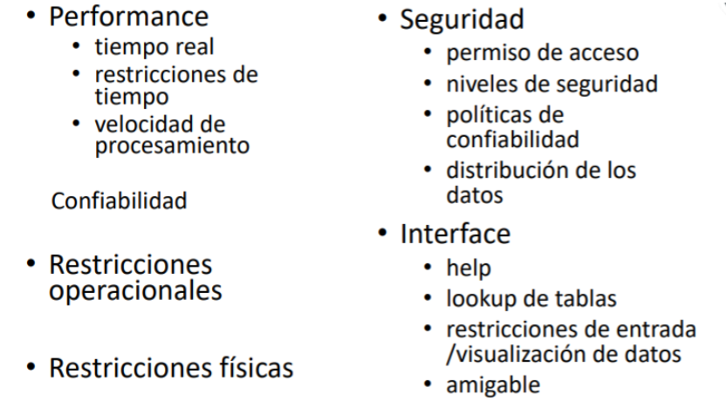

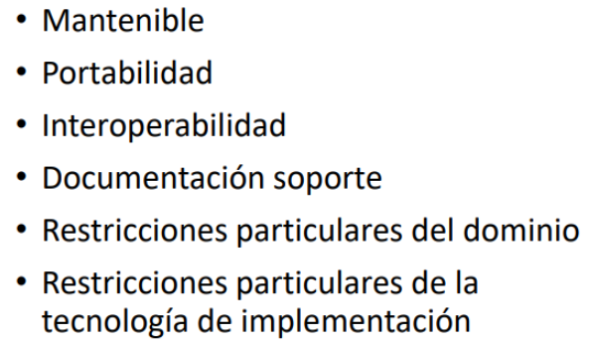

*A veces se dice que con los funcionales son suficientes y en realidad necesitas de ambos. Los no funcionales van a surgir del funcional.*

Volviendo al concepto principal, podemos dar nuestra primera **definición formal**:

**"La ingeniería de requerimientos es el proceso sistemático de desarrollar requerimientos a través de un proceso cooperativo e iterativo de analizar el problema(Etapa de licitación), documentar las observaciones resultantes en una variedad de formatos de representación (Etapa de especificación) y chequear la precisión de la comprensión obtenida(Etapa de validación)”**

**(analizar esta frase, pero no hace falta aprenderla de memoria)**

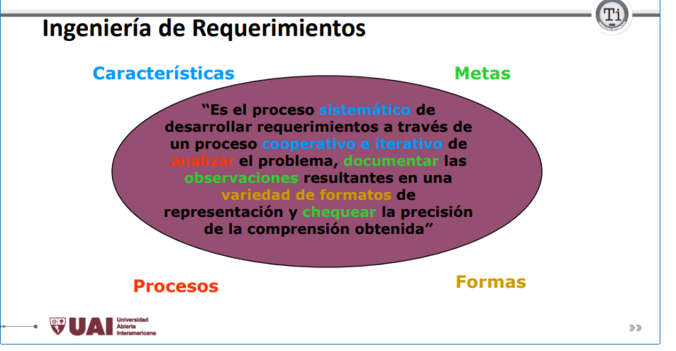

Esta definición puede verse reflejada en la propuesta del Departamento de Ciencias de la Computación de la Universidad de Toronto:

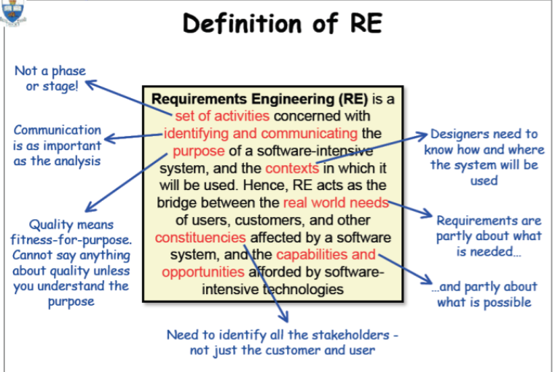

**¿Cuál es el alcance de la Ingeniería de requerimientos?**

La Ingeniería de Requerimientos tiene que ver con:

* los procesos que concluyen en la formulación de los requerimientos
* los work productSs relacionados con este proceso,
* la administración de los requerimientos en el desarrollo, operación y mantenimiento del software

Este proceso, tiene las siguientes características:

* Representación, aspecto social y aspecto cognitivo 🡪 Entender/Conocer el negocio.
* De una formulación informal a una especificación formal
* Proceso no determinístico y no lineal
* Obtener (elicitar), especificar y validar requerimientos, no son actividades predominantemente técnicas. 🡪 tiene + que ver con el aspecto social y cognitivo.
* Típica actividad de resolución de problemas.
* Análisis de requerimientos:
  + Problemas no estructurados
  + Los requerimientos se encuentran en un contexto organizacional
  + Las soluciones son artificiales
  + Los problemas de análisis son dinámicos
  + Se requieren habilidades y conocimientos interdisciplinarios
  + El conocimiento de base del analista de sistemas evoluciona continuamente

Notas para actividad

El stakeholder desea que …

El stakeholder necesita que …

El stakeholder espera que …(asumo que…)

- Puedo inventar deduciendo que puede estar en el enunciado

3 de cada uno

A

**Clase 5: Procesos de la Ingeniería de Requerimientos**

**“If you can’t describe what you are doing as a process,**

**you don’t know what you’re doing.”**

William Edwards Deming, management consultant, 1900–1993

El ejemplo que vamos a estudiar tiene que ver con la conducción de un auto. Sabemos en la teoría que actividades o procesos llevar acabo para ir de un punto al otro. Lo que no sabemos, son todas las fuerzas externas que intervienen en la realidad. Lo que no significa que no intentaremos hacerlo tal cual lo que propone la teoría.

Hay que tener una idea del proceso, para poder tomar decisiones adecuadas.

En esta clase estudiaremos el esfuerzo necesario para llevar a cabo actividades propias de la ingeniería de requerimientos. En este gráfico vamos a ver los procesos más relevantes y que requieren mayor esfuerzo en la construcción de productos software.

Este gráfico es el resultado de un ejercicio colaborativo, en una clase de esta cátera, en la que se propuso a los estudiantes que propongan conceptos vinculados con la IR. Como ven, el esfuerzo en la "elicitación" predomina. Y esta claramente identificado en los contenidos de esta asignatura.

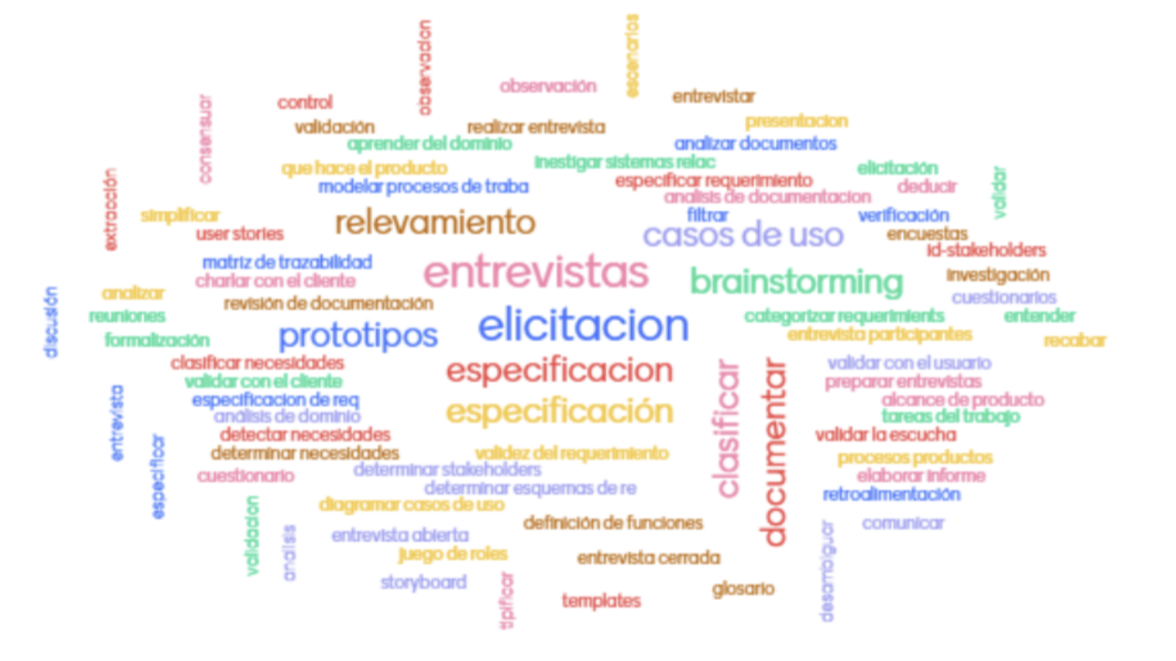

Continuamos una forma ordenada de los conceptos que vimos anteriormente.

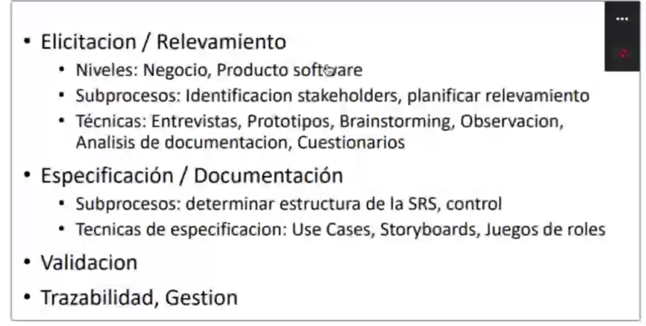

|  |  |  |  |
| --- | --- | --- | --- |
| **Elicitación / Relevamiento**   * **Niveles:**   + Negocio   + Producto software * **Subprocesos:**   + Identificación de stakeholders   + Planificar relevamiento * **Técnicas:**   + Entrevistas   + Prototipos   + Brainstorming   + Observación   + Análisis de documentación   + Cuestionarios | **Especificación / Documentación**   * **Subprocesos:**   + Determinar estructura de la SRS (Software Requirements Specification)   + Control * **Técnicas de especificación:**   + Use Cases   + Storyboards   + Juegos de roles | Validación | Trazabilidad, Gestión |

*La trazabilidad es en base a los 3 anteriores (***Elicitación / Relevamiento**

*,* **Especificación / Documentación,** Validación*)*

* *Las técnicas las vamos a ver en la clase 6*

¡¡Vean como todo gira en torno a la obtención (elicitacion) de requerimientos sin dejar de lado la gestión!!

**Aspectos principales de la IR**

Tres aspectos fundamentales de la RE:

* Comprender el problema
* Describir el problema
* Acordar sobre la naturaleza del problema

Propuesta:

* Elicitación
* Especificación
* Validación

Estudiaremos para esto, el modelo de proceso propuesto por el autor Loucopoulos para analizar esto:

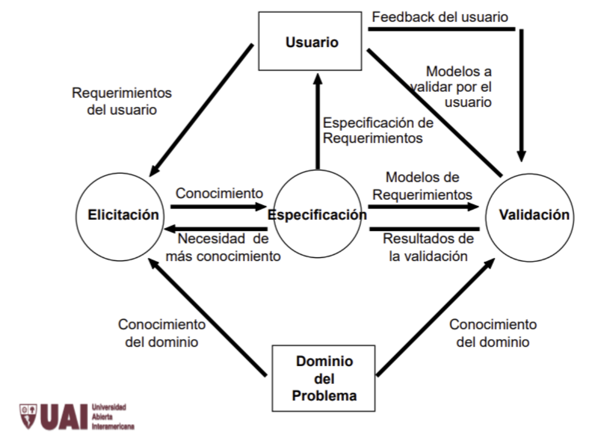

*(mejor dibujado en pág. 53)*

* Donde dice usuario en realidad son los steakholders
* El cuadri no entra en el examen, pero es importante conocer las 3 etapas ya mencionadas.

Veamos como el autor propone 3 procesos: elicitacion, especificación y validación, con información que fluye entre ellos. Lo que fluye inicialmente es el conocimiento producto de la elicitación. Este primer proceso tiene dos imputs, el usuario (personas interesadas en el desarrollo del sistema) con sus requerimientos y el cominio del problema con su conocimiento (reglas de negocio). El siguiente proceso (especificación) interactua con el proceso de elicitación ante la necesidad de obtener más conocimiento y provee al usuario la especificación de requisitos para poder generar feedback que sirva de input al proceso de validación. El proceso de especificación, por supuesto, provee información al prceoso de validación a partir de los modelos de requerimientos, que juntos con el feedback del usuario servirán para que este proceso se lleve a cabo.

Ampliemos el modelo anteriormente visto con característica de gestión. Sumamente relevante, ya que para llevar a cabo la implementación del proceso es necesario gestionar acerca de como llevar a cabo el modelo

Además del modelo de Loucopoulos, encontramos otros modelos que estudiaremos a continuación:

El primer modelo es el propuesto por SWEBOK (cuerpo de conocimiento de la ingeniería de software)

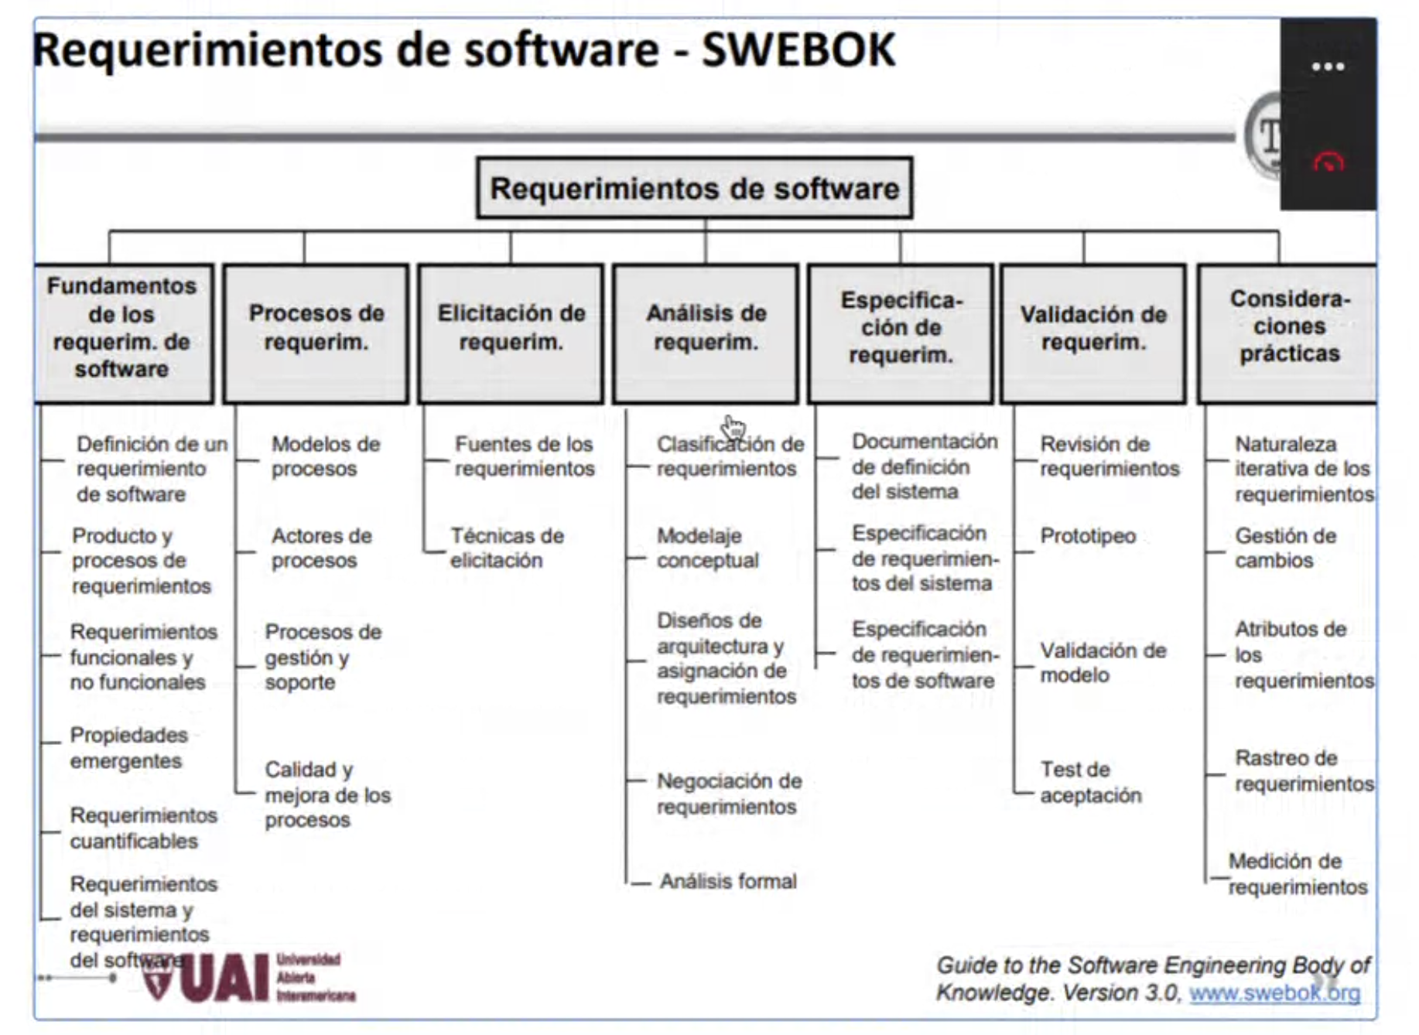

En este modelo podemos destactar el subproceso de "análisis de requerimientos" de manera explícita, y podemos ver que aparece como actividad la "negociación" de requerimientos. Sobre todo cuando existen muchas personas interesadas que participan en el proceso.

Otro modelo, es el propuesto por BABOK (La guía del cuerpo de conocimiento de análisis del negocio)

Este modelo está basado en modelos previos, ampliando y modificandolo en base a diferentes necesidades. Este modelo incluye la gestión y comunicación de los requerimientos, aportando desde el análisis del negocio y la vinculación con la IR. Es decir, analizamos la organización que nos ayuda a validar la solución. Existe una versión 2 de este modelo que propone un componente de gestión del ciclo de vida de los requerimientos (vinculado al ciclo de vida del desarrollo de software).

Existe un libro del año 2017 que propone diferentes niveles de ingeniería de requerimientos. Separa la IR en dos bloques. Por un lado el dominio del problema y por otro, el dominio de la solución.

En el dominio de problema aparecen las necesidades, requerimientos de los stakeholders y en el medio hay un proceso de desarrollo de los requerimientos de los SH (stakeholders). También vemos en el espacio de la solución para desarrollar los requerimientos del sistema, es decir: escuchamos todas las voces.

Lo invitamos a ahondar más en estos temas, con el siguiente video:

**Ahora bien, ¿qué rol cumplen los procesos ágiles en la IR?**

En los procesos ágiles se requiere mucho esfuerzo y atención en la transformación de conocimientos de aspectos generales a aspectos específicos. El foco en la gestión ágiles de requerimientos viene dado por ese ciclo. En el siguiente gráfico vemos como "bajamos" de nivel entre una épica (especificación mas general) bajamos a una historia de usuario y luego a una tarea (especificación más concreta).

Vemos como se desarrolla una característica (feature) vamos desarrollando de manera iterativa e incremental estas especificaciones para lograr el detalle necesario para proceder a su desarrollo.

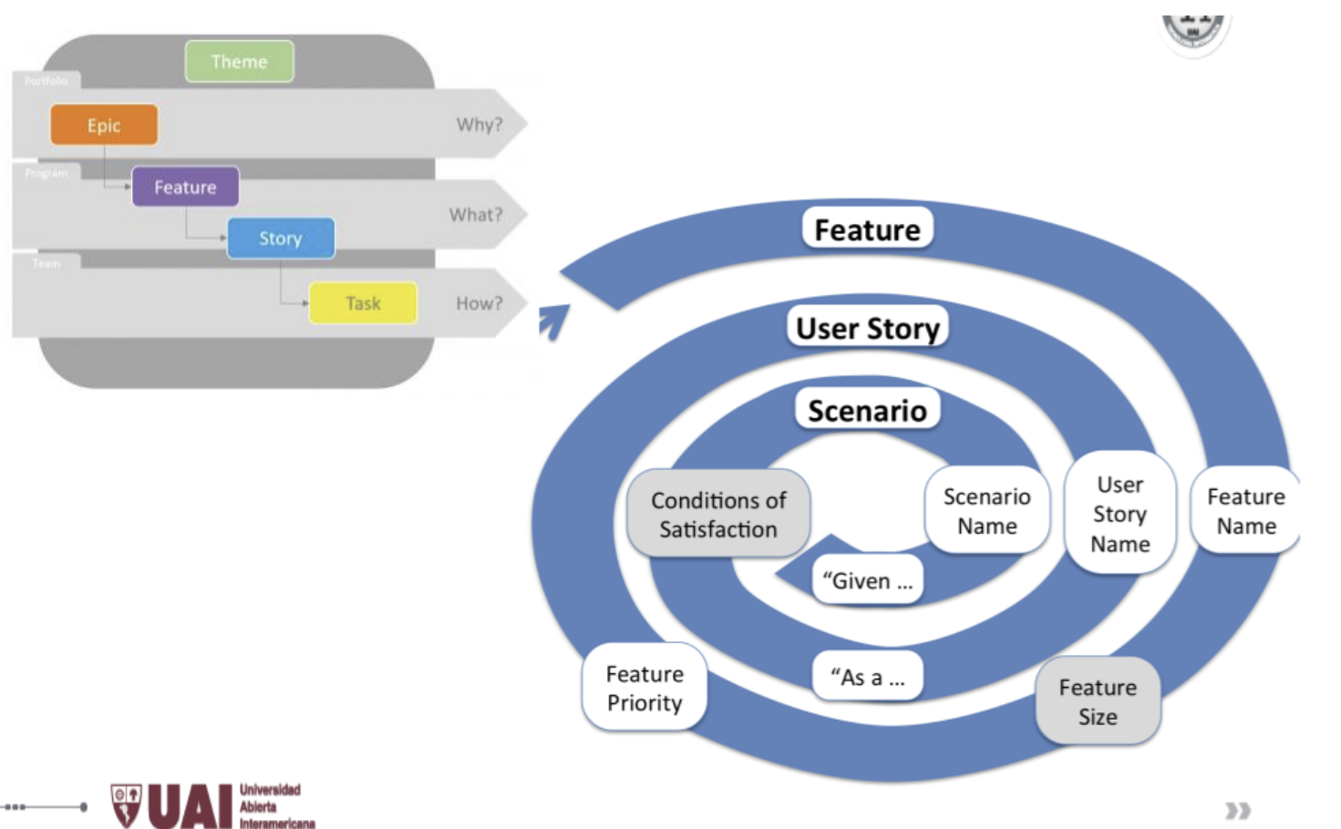

Los procesos vistos anteriormente (los tradicionales) generan una documentación muy extensa. El proceso de elicitacion, especificación y validación tiene un resultado con estas características. En muchas situaciones es útil, y necesario en contextos específicos.

LAs metodologías ágiles proponen tener una especificación mínima que luego será incluído en la aplicación. Es por esto que la especificación requiere menos esfuerzo, porque (al ser un proceso iterativo e incremental) se va incluyendo en el desarrollo a medida que evoluciona cada especificación con diferentes niveles de detalle.

En este tipo de procesos, la validación suele reflejarse en la demo del entregable del software.

Veamos cual es la idea sobre los diferentes niveles de la Ingeniería ágil de requerimientos y si relación con el nivel de detalle (nota: el concepto de theme o tema es análogo a épica)

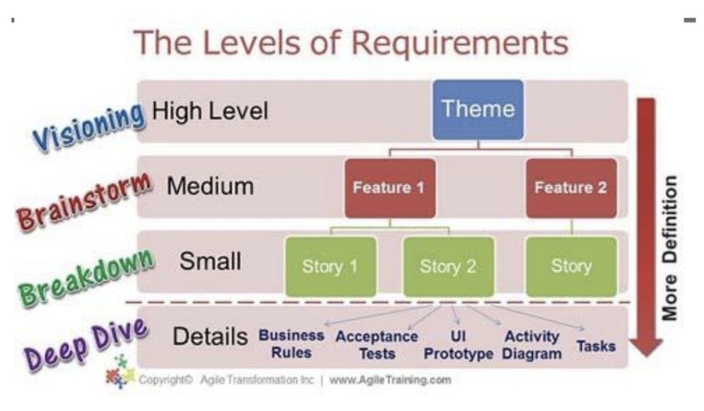

Otro diagrama (por cierto, muy intersante) es el conocido como "Cono de la incertidumbre". Vemos como baja la incertidumbre a medida que avanzamos con el detalle de las actividades. En este proceso, hacer promesas a nivel "tema" e incluso épica, sería un error e iría en detrimento de la concepción ágil.

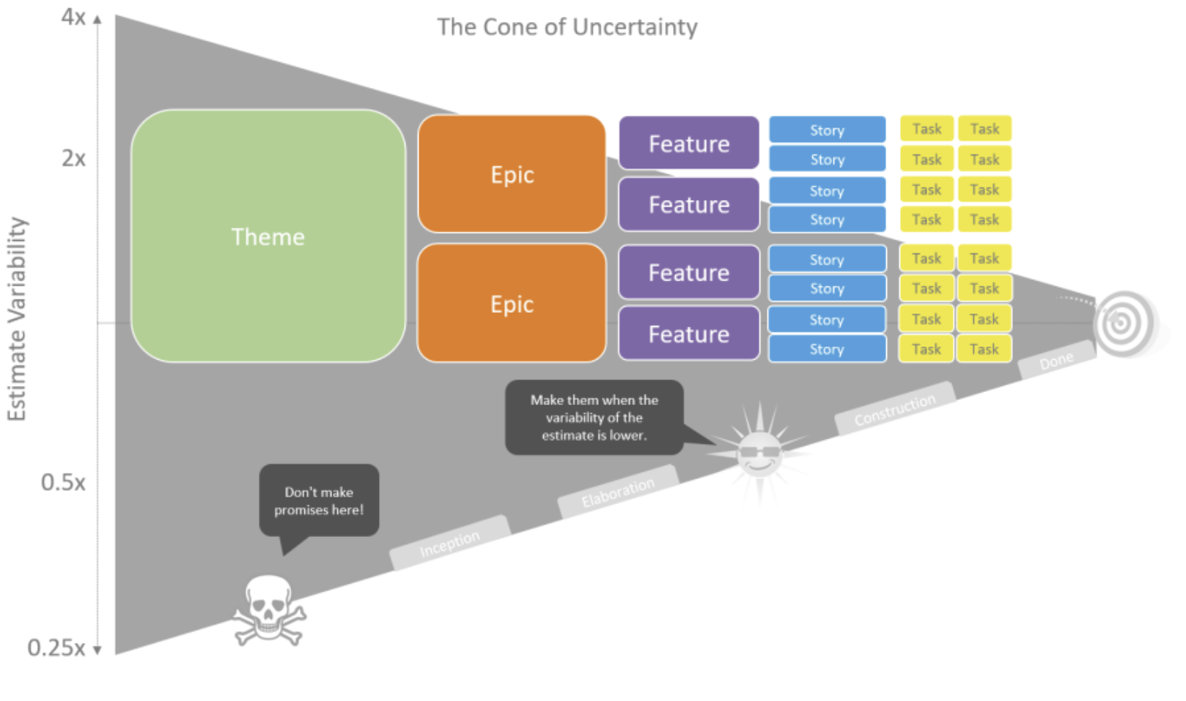

**Detalle del proceso de Loucopoulos**

**1. Elicitación**

Cuando se trata de resolver un problema la primero es descubrir más sobre él. Es muy importante dedicarle el esfuerzo suficiente a esta etapa o actividad (relevamiento o elicitación)

El proceso de elicitación propone las siguientes características:

|  |
| --- |
| **Propósito**   * Ganar conocimiento relevante del problema, para producir una especificación rigurosa del software necesario para resolver el problema. * Al final de la fase de RE, el analista podría ser un **“experto” en el dominio del problema**.   **Input**   * Expertos del dominio. * Literatura sobre el dominio. * Software existente en el dominio. * Software similar en otros dominios. * Estándares nacionales e internacionales. * Otros **"stakeholders"**.   **Actividades**   * Identificar fuentes de conocimiento. * Adquirir y decidir sobre la relevancia de un conocimiento. * Comprender el significado e impacto del conocimiento. * **Técnicas utilizadas:**   + Entrevistas   + Prototipos   + Reutilización de conocimiento   **Productos**   * Es un **proceso de creación de modelos**. * Desde **modelos conceptuales** hasta el modelo de la especificación de requerimientos. * El analista comienza con **modelos mentales** con conocimiento dependiente del dominio. * Al avanzar, los modelos son más orientados al software.   **Interacción con otros procesos**   * Provee el material de base para los otros procesos. * Ocurre **en paralelo** con los otros procesos. * No se produce ningún modelo formal. * Sucesión de **modelos mentales** del dominio del problema. |

Un buen proceso "Elicitatorio" (usando metodologías ágiles) permite ver la evolución de los modelos de la siguiente manera: 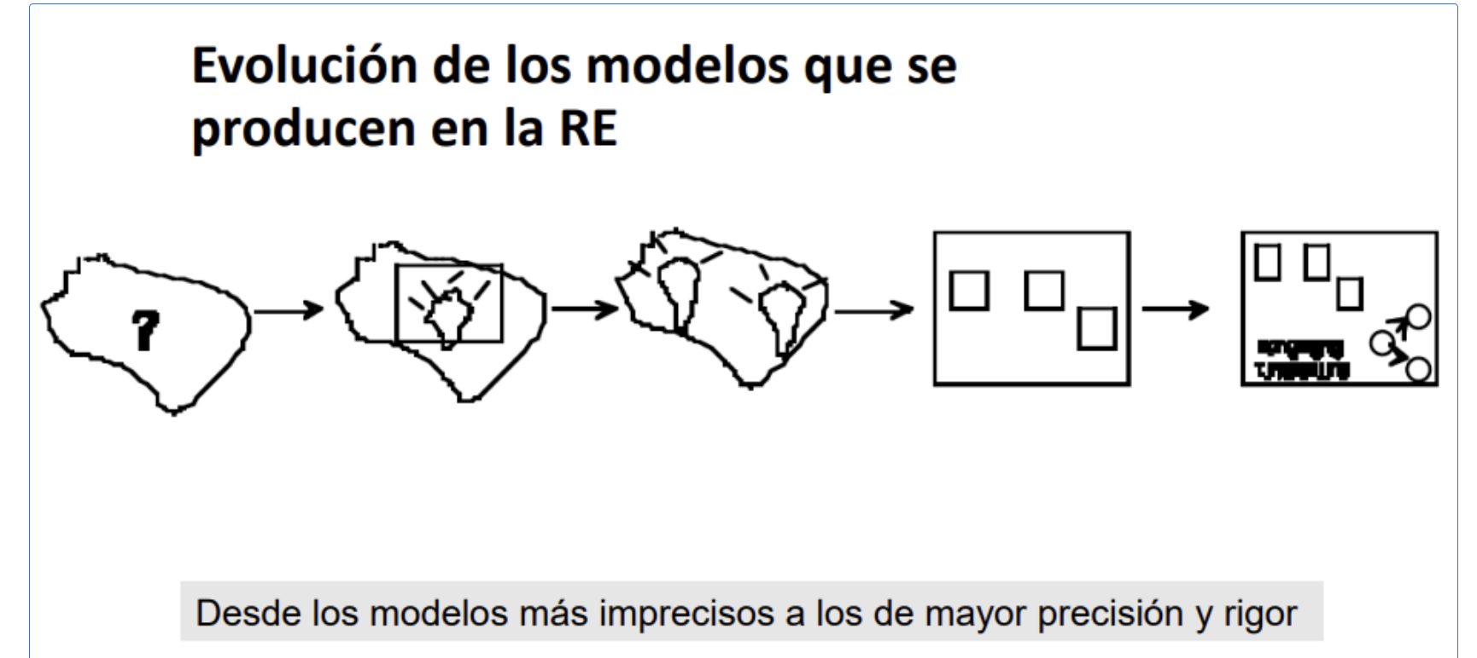

**2. Especificación**

Una especificación puede ser vista como un contrato entre usuarios y desarrolladores de software, que define el comportamiento funcional deseado del artefacto de software (y otras propiedades de este, tales como performance, confiabilidad, etc.) sin mostrar como será alcanzada tal funcionalidad

El proceso de especificación propone las siguientes características:

|  |
| --- |
| **Propósito**   * **Acuerdo usuario-desarrolladores** sobre el problema a resolver. * Pauta para el **desarrollo de un sistema de software**.   **Input**   * **Conocimiento** sobre el dominio del problema. * Lo provee el **proceso de elicitación**.   **Actividades**   * **Análisis y asimilación** del conocimiento de los requerimientos. * **Síntesis y organización** del conocimiento en un **modelo coherente y lógico** de requerimientos.   **Productos**   * Se produce una **variedad de modelos**:   + Orientados al **usuario**, que especifican comportamiento, características no funcionales, etc.   + Orientados al **desarrollador**, que especifican propiedades funcionales y no funcionales del software y restricciones.   **Interacción con otros procesos**   * **Proceso central** de la RE (Ingeniería de Requerimientos). * **Controla** los otros procesos. * **Elicitación:**   + Puede requerir más información. * **Cambios en el conocimiento** del dominio del problema generan **cambios en la especificación**. * **Validación:**   + Cada parte de la especificación **dispara necesidades de validación**. |

**3. Validación**

**- Proceso que certifica** que se ataca el **problema correcto**.

**- Hay enfoques de RE** (Ingeniería de Requerimientos) que no lo separan de **elicitación y especificación**.

- La **diferenciación es importante** por **razones conceptuales y prácticas**.

El proceso de validacion propone las siguientes características:

|  |
| --- |
| **Propósito**   * **Certifica la consistencia** del modelo (de requerimientos) con las intenciones de clientes y usuarios. * Es **más general** que la idea común de validación. * Es necesaria cuando **se modifica el modelo actual**. * Se aplica también a **modelos intermedios**.   **Input**   * **Todo modelo** está sujeto a validación, por lo tanto **cada modelo es input**. * Conocimiento sobre el **dominio del problema**. * Algunas partes del **modelo formal**.   **Actividades**   * **Interacción** entre analistas, clientes del sistema y usuarios en el dominio del problema. * Similar a formular una **nueva teoría científica** y luego testearla. * **Caracterizada por:**   + Preparación del experimento.   + Experimentar y analizar los resultados.   **Productos**   * **Modelo de requerimientos** en línea con las expectativas de los usuarios. * No significa que **el modelo sea correcto**. * Compromiso entre **lo deseado y lo posible** y factible.   **Interacción con otros procesos**   * La **validación** está presente en todos los procesos de la RE (Ingeniería de Requerimientos). * La validación **dispara:**   + **Nuevo conocimiento** sobre el dominio del problema (elicitación).   + **Formulación de un modelo** de requerimientos (especificación). * La **validación se requiere** en las etapas de análisis y síntesis, ya que **debe chequearse la corrección de la información**. |

**Por último, abordemos el concepto de gestión de requerimientos...**

La gestión tiene que ver con ordenar acerca de "cómo" se tienen que hacer las cosas. A continuación, algunas características de la gestión (relevantes).

Concentrémonos en el primer punto...

|  |
| --- |
| **Manejo de los cambios a los requerimientos** |
| **Preocupado por el manejo de:**   * **Cambios de requerimientos** acordados. * **Cambios de las relaciones** entre requerimientos. * **Dependencias de la SRS** (Software Requirements Specification) y otros documentos de desarrollo. |
| **Importancia de la rastreabilidad:**   * **Los requerimientos no pueden manejarse** sin rastreabilidad de requerimientos. |
| **Un requerimiento es rastreable si se conoce:**   * **Quién** lo sugirió. * **Por qué** existe. * **Con qué requerimientos** está relacionado. * **Cómo se relaciona** con otros documentos de desarrollo y operación. |

¿Por qué es tan relevante dedicarle esfuerzo a la gestión de requerimientos? Los requerimientos son volátiles en su mayoría. Esto es, suceptibles a diferentes fuerzas que pueden modificar cada requerimiento de maneras impredecibles.

|  |
| --- |
| **Cambios de requerimientos**   * **Los cambios de requerimientos** ocurren desde el **comienzo del desarrollo** y más allá de la **puesta en marcha**. |
| **Ciertos requerimientos están más sujetos al cambio que otros:**   * **Los más estables** están vinculados a la **esencia del sistema**. * Los más volátiles son específicos de la instanciación del sistema en un ambiente y consumidor. |
| **Razones de cambios de los requerimientos:**   * **Errores, conflictos e inconsistencias**. * **Evolución del conocimiento** del cliente/usuario final. * **Problemas técnicos, de calendario o costos**. * **Cambios en las prioridades** de los consumidores. * **Cambios ambientales**. * **Cambios organizacionales**. |

La gestión del cambio es neceario un concepto llamado "trazaabilidad" para poder conocer desde su concepción hasta su implementación, como fue su ciclo de vida.

* Permite evaluar el impacto de los cambios de requerimientos.
* Tipos de rastreabilidad:

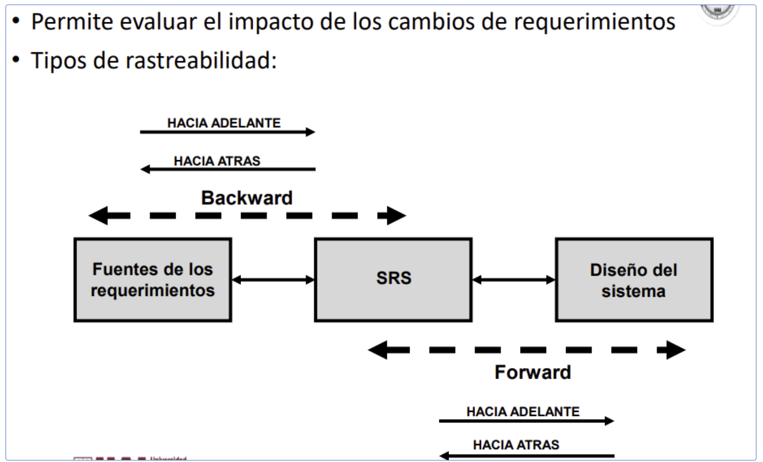

**Clase 6: Obtención de requerimientos (parte 1)**

**Introducción**

La "Elicitación" de requerimientos es el proceso de adquir o sonsacar ("eliciting") todo el conocimiento relevante necesario para producir un modelo de los requerimientos del dominio de un problema. Esta definición, propuesta por Loucopoulos, describe con precisión cual es el objetivo del proceso de ingeniería de requerimientos. Es decir, que el **objetivo es entender el dominio de un problema** y el **producto final, el conocimiento del dominio.**

Sin conocer el problema no se puede entender la terminología ni testear la consistencia y completitud de una especificación.

El mismo autor (Loucopoulos) propone el siguiente proceso para lograr este objetivo (estudiado anteriormente):

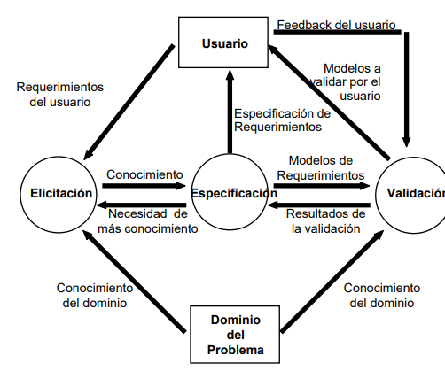

Existen también otras visiones:

|  |
| --- |
| **Davis**   * La **elicitación de requerimientos** es un medio para **determinar los problemas y necesidades** de los clientes. * Es un **proceso iterativo**. * El resultado es una **lista de requerimientos candidatos**.   **Workshop del SEI**   * Procesos de **identificación de necesidades** y establecimiento de un **puente entre las diferencias** de las comunidades involucradas, a fin de **definir y refinar requerimientos**.   **Zucconi**   * En la elicitación se **involucran diferentes stakeholders** en distinto grado. * La elicitación involucra **aspectos sociales, comunicacionales y técnicos**. |

Cualquiera sea la visión, existen una serie de problemas que se deben resolver:

* Problema en el proceso de elicitación:
  + ¿dónde se puede encontrar el conocimiento de un dominio y cómo se puede elicitar ese conocimiento? 🡪 Ese conocimiento va a estar distribuido en diferentes personas y sistemas,…
  + el conocimiento está distribuido en diferentes fuentes 🡪 … como también fuentes. Identificar de donde vamos a tener que sacar esos requerimientos.
  + muchas veces esta diversidad es conflictiva.
  + una parte importante puede residir en expertos humanos 🡪 Personas expertas que conocen el problema y nos están contratado para resolver el problema. Va a conocer el contexto, y maneja otro lenguaje, y el conflicto va a estar en comunicarnos a igual para identificar los requerimientos del sistema
* Problemas en la transmisión del conocimiento del dominio:
  + el conocimiento no está disponible en una forma utilizable para los analistas
  + es difícil elicitar el conocimiento en especial cuando se trata de un experto humano
  + el efecto Hawthorne: la presencia de un observador deforma el resultado. El cliente se ve afectado por nuestra constante presencia al querer nosotros llevar a cabo un entendimiento del sistema.
  + los usuarios pueden estar sesgados por el sistema actual
  + el sesgo que introduce el ingeniero en el proceso
* Dificultades para entenderlos requerimientos de los stakeholders
  + A menudo los stakeholders no conocen lo que desean obtener
  + Se expresan con sus propios términos y con un conocimiento implícito
  + Distintos stakeholders tienen distintos requerimientos y los expresan de distinta forma
  + Influencia de los factores políticos
  + Es inevitable que el ambiente de negocios cambie durante el ciclo de desarrollo

Continuamos con la clase, vamos a estudiar algunas técnicas para "elicitar" u obtener requerimentos. Esta actividad no esta estandarizada o universalmente aceptada, pero si existen propuestas de diferentes autores, de técnicas que sirven de soporte para el proceso de elicitación u obtención de requerimientos. Si bien vamos a centrarnos en la propuesta de Loucopoulos, existen otros que hacen su propuesta, generalmente alineadas con el primer autor.

Loucopoulos propone las siguientes técnicas:

* Partiendo del usuario
* Análisis de objetivo y meta
* Escenarios
* Análisis de formularios
* Lenguaje natural
* Reuso de requerimientos
* Análisis de tareas

**Partiendo del usuario**

El más intuitivo de los enfoques. Sin embargo, la naturaleza de lo sencillo de la comunicación con el usuario, existen algunas dificultades, y tienen que ver con la falta de claridad del usuario y su dificultad para transmitir su conocimiento. Es inevitable que tenga muchas diferencias con el analista y el usuario puede no querer el sistema. Se disponen de una ***serie de técnicas:***

* Entrevista de comienzo y final abierto
* Entrevistas estructuradas
* Cuestionarios
* Surveys
* Brainstorming

Partir del usuario es el medio más directo para la elicitación, perose requieren habilidades especiales del analista. Existen algunos problemas conocidos que deben enfrentarse, el tiempo limitado del usuario y sus dificultades de transmisión de conocimiento.

Analicemos caso a caso cada una de estas técnicas:

|  |
| --- |
| **Entrevistas**  **Entrevistas de comienzo y final abierto**   * Forma más simple de interacción **analista-usuario**. * El analista deja que el usuario **hable de su tarea**. * Ambiente **informal**. * Útiles para **obtener visiones generales**. * No son útiles para obtener **información detallada**.   **Entrevistas estructuradas**   * **Dirige al usuario** hacia aspectos específicos de los requerimientos a elicitar. * Son útiles para **información detallada**. * Incluye **preguntas cerradas, abiertas, de sondeo y de guía**. * Provee información para **gaps, obstáculos y soporte**. |

|  |
| --- |
| **Objetivos de las entrevistas** |
| 1. **Registrar información** fácilmente utilizable en los procesos de la RE (Ingeniería de Requerimientos). 2. **Descubrir información** proveniente del entrevistado de forma precisa y eficiente. 3. **Asegurar al entrevistado** que su comprensión del tópico ha sido explorada, atendida y valorada. |
| **"Antes de entrevistar a alguien debe entrevistarse a sí mismo [...] Antes de realizar la entrevista, necesita pensar en ella"** *(Kendall & Kendall)* |

El uso de entrevistas es una de las actividades más frecuentes, pero debe tenerse en claro que cuales son los posibles problemas con los que uno se enfrentaría. Por esto, se propone un proceso para llevar a cabo estas entrevistas:

1. Planeamiento y preparación
   1. Establecer los objetivos
   2. Preparar las preguntas
   3. Adquirir conocimiento sobre el tema de la entrevista
   4. Organizar el ambiente para tener una entrevista efectiva
2. Conducción de la entrevista
   1. Conversar en modo profesional usando técnicas adecuadas de preguntas
   2. Tomar notas sin imponer ideas subjetivas ni prejuicios
3. Consolidar y representar la información obtenida
   1. Elaborar minutas
   2. Consolidar notas provenientes de las diferentes entrevistados
4. Validación de la información obtenida de los entrevistados
   1. Entrevistas de seguimiento para confirmar supuestos
   2. Dar feedback a los entrevistados acerca de las entrevistas

|  |
| --- |
| **Cuestionarios**   * **Permiten cuantificaciones.** * Facilitan un **mejor manejo de las palabras** en las preguntas. * **Permiten evaluar** la difusión de un concepto. * **Convenientes cuando (Kendall & Kendall):**   + **Dispersión geográfica** de los entrevistados.   + Gran cantidad de involucrados y necesidad de **establecer un % de aprobación**.   + Realización de un **estudio exploratorio** antes de encarar el proyecto.   + **Identificar problemas** del sistema actual. * La **redacción de preguntas no es trivial** y requiere atención a las técnicas de preparación de formularios. * Las **escalas requieren extremo cuidado** (problemas de teoría de la medida). |

|  |
| --- |
| **Surveys (**encuestas**)**   * **Válidos** cuando el tamaño del universo **hace imposible interactuar con todos los usuarios**. * Se deben **tener en cuenta los mismos aspectos** que en el diseño de cuestionarios. * Se agrega la **componente de diseño de la muestra** y **análisis estadístico de los datos**. |

|  |
| --- |
| **Brainstorming**   * **Introducido en 1930** para generar ideas. * Todos los **miembros del grupo contribuyen** a una lista de problemas a resolver o soluciones a un problema. * **Ayuda a discutir muchas ideas** en un corto período de tiempo. * **Reglas para un brainstorming efectivo:**   + **Establecer un tiempo** para la sesión.   + **No se pueden criticar** ideas que se propongan.   + Asegurar que **todos hablen libremente**.   + Asegurar que **todos contribuyan**.   + **Dejar hablar a los participantes**, no al conductor. * **Ventajas:**   + **Clave para resolver** la falta de consenso entre usuarios.   + Es útil combinarlo con la **toma de decisiones**.   + Ayuda a **entender el dominio** del problema.   + **Encara la dificultad del usuario** para transmitir información.   + Ayuda a entender tanto **al usuario como al analista**. |

**Clase 7: Obtención de requerimientos (parte 2)**

En la clase 7 continuamos estudiando técnicas de obtención de requerimientos. En la clase anterior, identificamos una serie de técnicas propuestas por Loucopoulos, de las cuales ya estudiamos las técnicas **partiendo del usuario.** En esta oportunidad, vamos a revisar el resto de las técnicas propuestas.

Las técnicas propuestas son:

* Partiendo del usuario (clase 6)
* Análisis de objetivo y meta
* Escenarios
* Análisis de formularios
* Lenguaje natural
* Reuso de requerimientos
* Análisis de tareas

**Análisis de objetivo y meta**

El propósito de esta técnica es colocar a los requerimientos en un contexto mayor y comprender la relación de ese problema con los problemas y objetivos del sistema mayor (host). Por supuesto, el objetivo general es obtener los requerimientos adecuados. Existe una visión teológica de los sistema que explica su comportamiento en términos de sus metas, por eso es que esta técnica es importante,

El enfoque del análisis objetivo-meta ve el dominio del problema como consistente en objetivos, metas, sub-metas (medios), organizados en una jerarquía de meta-submeta (fin-medio), y restricciones.

Propósito de la jerarquía de objetivos:

* identificar los requerimientos de software en el contexto del dominio del problema
* “mapear” los requerimientos hasta los objetivos de alto nivel del sistema

|  |
| --- |
| **Metas**   * **Un estado** del sistema, o * Un **conjunto de valores deseados** para un número de parámetros. * **Ejemplo:** en una empresa, **1M$ de ganancia** (es decir, “ganancia” = parámetro y 1M$ = valor del parámetro). * **Varían su especificidad** (abstracción) al subir el nivel:   + **Metas estratégicas**   + **Metas tácticas**   + **Metas operacionales**   **Objetivos**   * Son las **metas más abstractas**. * **Ejemplo:** “**Aumentar la utilidad**”. |

**Importante el cuadro**

Es importante poder descomponer los objetivos y para esto utizamos conceptos de lógica:

*(Descomposición AND y OR - Ejemplo)*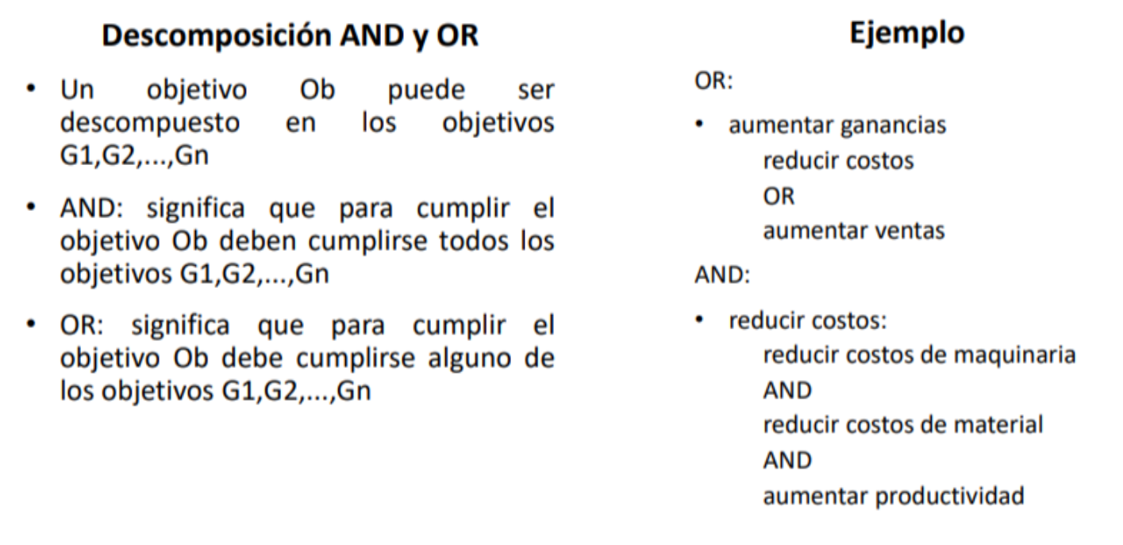

Ejemplo:  
Para cumplir con Objetivo 1: necesito (G1 AND G2) OR G3, es decir cumplir con G1 y G2 o solamente cumplir G3.

Por otro lado, las metas se organizan en forma jerárquiica. De esta manera obtenemos un arbol con niveles, partiendo de las metas más abstractas (objetivos) y llegando a las metas menos abstractas (sub metas). En un nivel dejerarquías, dos metas pueden soportarse mutuamente o bien, pueden ser mutuamente conflicitvas. Hay que prestar especial atención a los detalles.

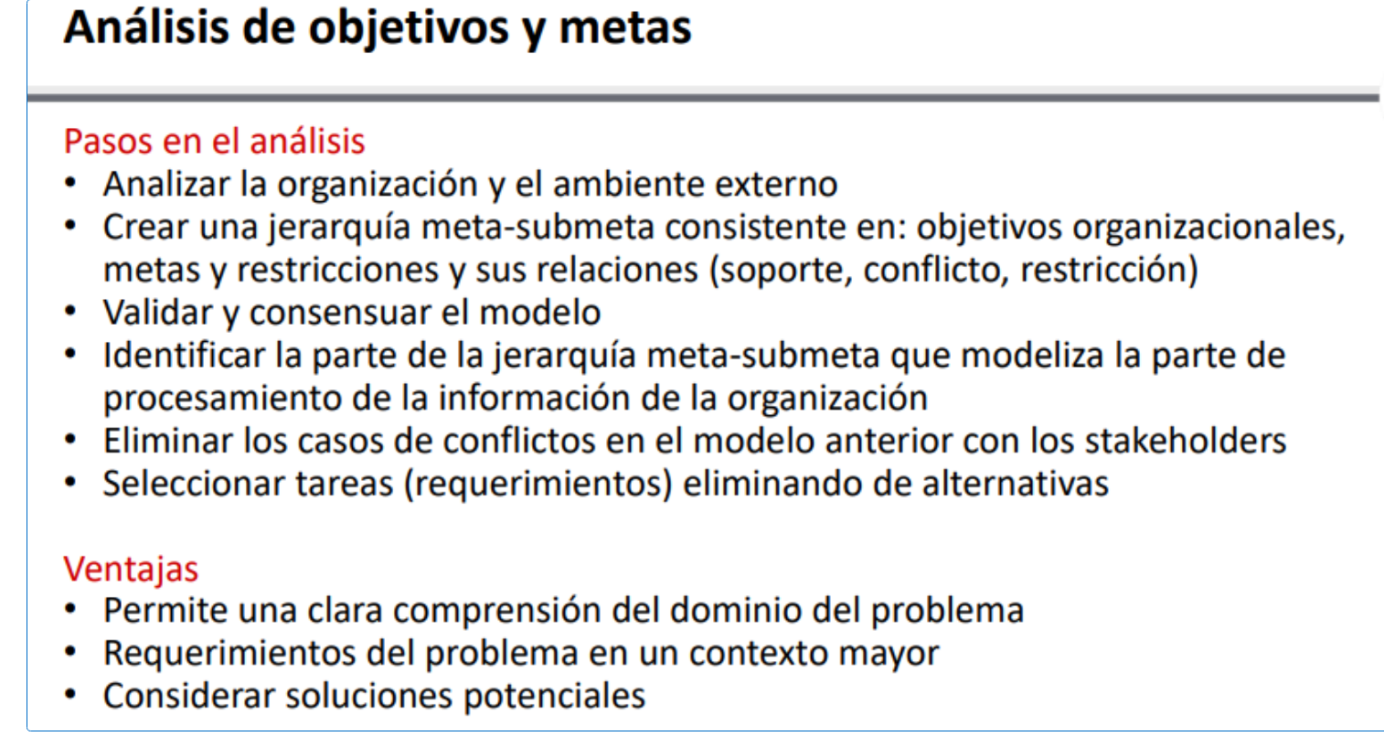

|  |
| --- |
| **Análisis de objetivos y metas**  **Pasos en el análisis:**   * Analizar la organización y el ambiente externo. * Crear una jerarquía meta-submeta consistente en:   + Objetivos organizacionales,   + Metas y restricciones,   + Relaciones (soporte, conflicto, restricción). * Validar y consensuar el modelo. * Identificar la parte de la jerarquía meta-submeta que modeliza el procesamiento de información de la organización. * Eliminar conflictos en el modelo anterior con los stakeholders. * Seleccionar tareas (requerimientos) eliminando alternativas.   **Ventajas:**   * Permite una clara comprensión del dominio del problema. * Requerimientos del problema en un contexto mayor. * Considerar soluciones potenciales. |

**Importante el cuadro**

Continuamos estudiando otras estrategias:

**Escenarios**

Un escenario es una historia que ilustra cómo un sistema puede satisfacer necesidades del usuario. Es una descripción idealizada pero detallada de una instancia específica de interacción hombre-máquina documentada a través de diferentes medios: textos, dibujos, diagramas. También pueden estar estructurados en diálogos o narrativas.

La ventaja principal es que los usuarios encuentran más fácil transmitir su experiencia a tráves de contar una historia

**Análisis de formularios 🡪 Nos va a servir para redactar requerimientos**

Un formulario es una colección estructurada de variables que está formateada para soportar ingreso de datos y su recuperación. Es una fuente importante pues:

* Es un modelo formal
* Es un modelo de datos
* A menudo contienen información sobre la organización
* Sus instrucciones de uso encierran conocimiento sobre el dominio S
* Su análisis puede automatizarse

**Lenguaje natural**

Es la forma más habitual de representación del conocimiento. La mayoría de lo que vale la pena conocer sobre el dominio del problema puede formularse en lenguaje natural. Esto puede suceder a partir de dos enfoques: enfoques que interactúan con el usuario y enfoques que elicitan desde un texto en LN. Su atractivo reside en: vocabulario preexistente, informalidad y sintaxis.

Sin embargo, el lenguaje natural es muy complejo y presenta una gran fuente de ambigüedad.

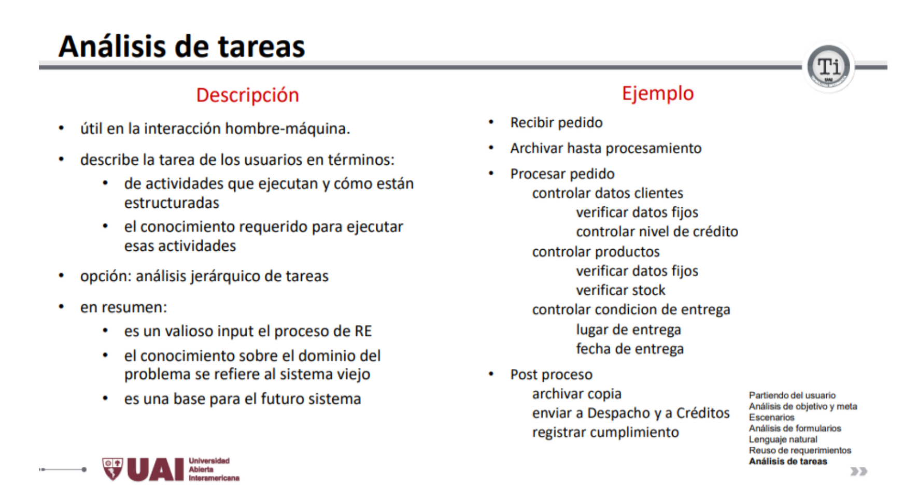

|  |  |
| --- | --- |
| **Análisis de tareas** | |
| **Descripción**   * **Útil en la interacción hombre-máquina**. * Describe la tarea de los usuarios en términos:   + De **actividades** que ejecutan y cómo están estructuradas.   + Del **conocimiento requerido** para ejecutar esas actividades. * **Opción:** análisis jerárquico de tareas. * En resumen:   + Es un **valioso input** en el proceso de RE (Ingeniería de Requerimientos).   + El **conocimiento sobre el dominio del problema** se refiere al sistema viejo.   + Es una **base para el futuro sistema**. | **Ejemplo**   1. **Recibir pedido** 2. **Archivar** hasta procesamiento 3. **Procesar pedido**:    * **Controlar datos clientes**      + Verificar datos fijos      + Verificar nivel de crédito    * **Controlar productos**      + Verificar datos fijos      + Verificar stock    * **Controlar condición de entrega**      + Lugar de entrega      + Fecha de entrega 4. **Post proceso**:    * Archivar copia    * Enviar a Despacho y a Créditos    * Registrar cumplimiento |

Continuamos con el desarrollo de esta clase, estudianto otras **técnicas de elicitación**. En esta oportunidad sobre la propuesta de Nuseibeh-Easterbrook. Proponen las siguientes técnicase de elicitació:

* Técnicas tradicionales
* Técnicas de elicitación grupales 🡪 brainstorming
* Prototipos 🡪 simular ser la aplicacion
* Técnicas orientadas por modelos
* Técnicas cognitivas
* Técnicas contextuales

Dentro de las técnicas tradicionales, encontramos:

* Cuestionarios
* Surveys
* Entrevistas (de comienzo y final abierto, estructuradas)
* Análisis de documentos (formularios, organigramas, modelos, standards, manuales, normas, etc)

Dentro de las técnicas de elicitación grupáles, encontramos Brainstorming.

La técnica de prototipos es utilizada cuando hay gran incertidumbre sobre los requerimientos o cuando se requiere un feedback temprano del usuario. Se puede combinar con otras técnicas (base para un grupo de discusión) o como base de un cuestionario o análisis de un protocolo.

Entre las técnicas orientadas a modelos, encontramos

* Métodos basados en objetivos
* Métodos basados en escenarios.

Dentro de las **técnicas congnitivas** encontramos 3 tipos:

|  |
| --- |
| **Laddering**   * **Indagación** para elicitar la estructura y contenido del conocimiento del involucrado.   **Card sorting**   * Se **distribuyen tarjetas** con nombres a los usuarios y se les pide que las **agrupen** por unidades según su criterio. * En sucesivos pasos se obtiene **información sobre la estructura del conocimiento** de los entrevistados.   **Repertory grids (grillas de repertorio)**   * **Construcción de matrices** de entidades pidiéndole a los usuarios que indiquen los **atributos** que se aplican a cada entidad. |

**Pregunta de examen: que tipo de técnica son las 3 anteriores**

El último conjunto de técnicas de elicitación, responde a la propuesta de Young. El autor propone más de 40 técnicas entre las que menciona:

* Entrevistas
* Análisis de documentos
* Brainstorming
* Workshops de requerimientos (actualización de JAD)
* Prototipos
* Casos de uso
* Análisis de Interfases
* Modelización
* Análisis de capacidad y performance
* Escenarios